Para los siguientes puntos, usted debe escoger de su ejercicio particular las tablas sobre las cuales desea implementar las siguientes consultas genéricas; tenga en cuenta que para cada enunciado, TABLA_X se refiere al nombre de las tablas, C1, C2, C3, C4, ..., Cn, se refiere a los nombre de las columnas , ABC y DEFG representan valores a insertar, buscar, actualizar o eliminar según determine cada enunciado. Usted debe tener la capacidad de traducir estas consultas genéricas a consultas más significativas y objetivas en su sistemas para bases de datos.

Escribir las Sentencias SQL necesarias para Insertar al menos un registro (fila) completo por cada TABLA_X.
Query:
INSERT INTO Zoologico (nombre, direccion, telefono, cantidad_zonas, cantidad_especies, cantidad_guias, cantidad_cuidadores)
VALUES ('Zoológico Nacional', 'Av. Siempre Viva 123', '123456789', 5, 100, 10, 20);

INSERT INTO Habitats (nombre, tipo, temperatura, humedad)
VALUES ('Sabana Africana', 'Seco', 30.5, 40.2);
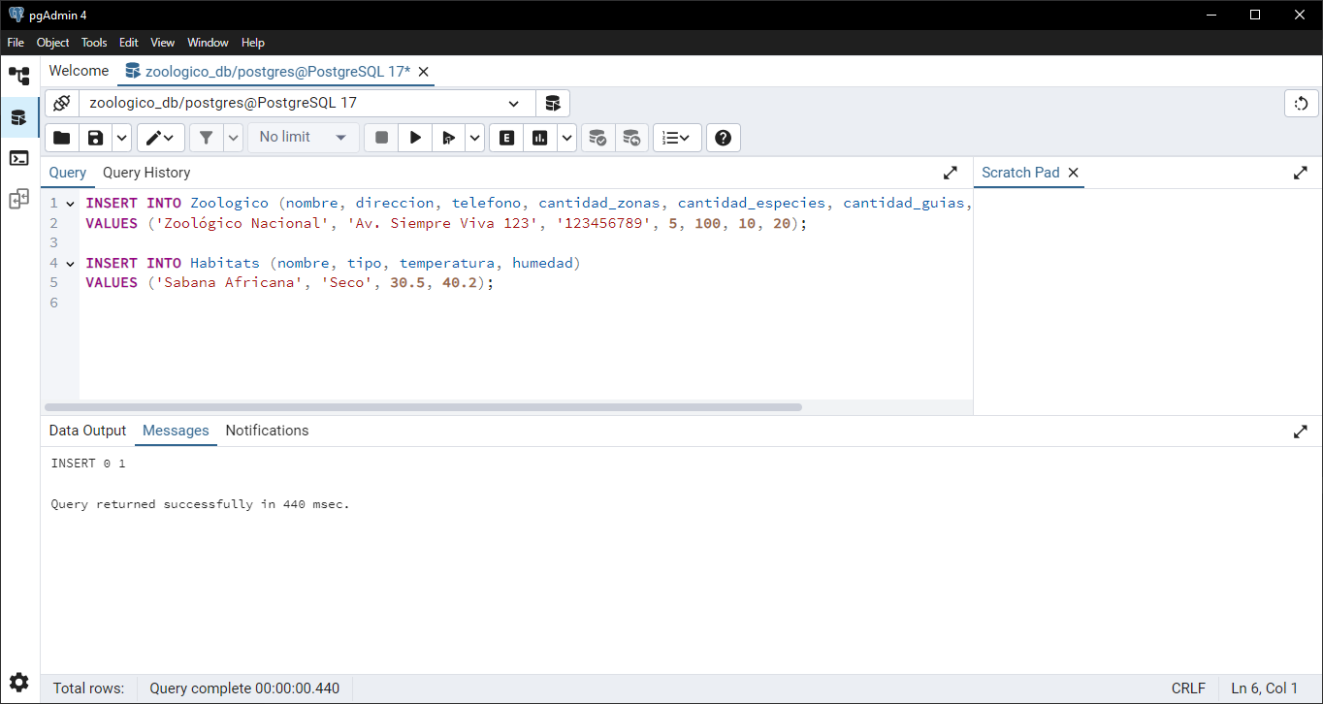

Escribir las Sentencias SQL necesarias para Insertar al menos un registro (fila) parcial por cada TABLA_X.
Query:
INSERT INTO Zoologico (nombre, direccion)
VALUES ('Safari Park', 'Calle Principal 456');

INSERT INTO Habitats (nombre, tipo)
VALUES ('Bosque Tropical', 'Húmedo');
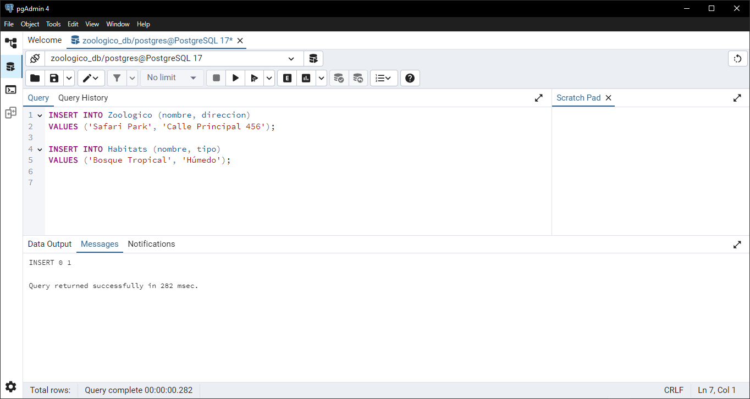

Escribir la Sentencia SQL necesaria registrar al menos 5 completo o parcial usando una sola inserción en cada TABLA_X
Query:
INSERT INTO Zoologico (nombre, direccion, telefono, cantidad_zonas, cantidad_especies, cantidad_guias, cantidad_cuidadores)
VALUES
('Zoológico A', 'Calle 1', '111111111', 4, 80, 8, 16),
('Zoológico B', 'Calle 2', '222222222', 6, 120, 12, 24),
('Zoológico C', 'Calle 3', '333333333', 3, 60, 6, 12),
('Zoológico D', 'Calle 4', '444444444', 5, 90, 9, 18),
('Zoológico E', 'Calle 5', '555555555', 7, 140, 14, 28);

INSERT INTO Habitats (nombre, tipo, temperatura, humedad)
VALUES
('Desierto', 'Árido', 40.0, 10.0),
('Selva Amazónica', 'Húmedo', 28.3, 85.0),
('Tundra', 'Frío', -10.5, 60.0),
('Océano', 'Acuático', 15.0, 95.0),
('Montaña Rocosa', 'Alpino', 5.0, 50.0);
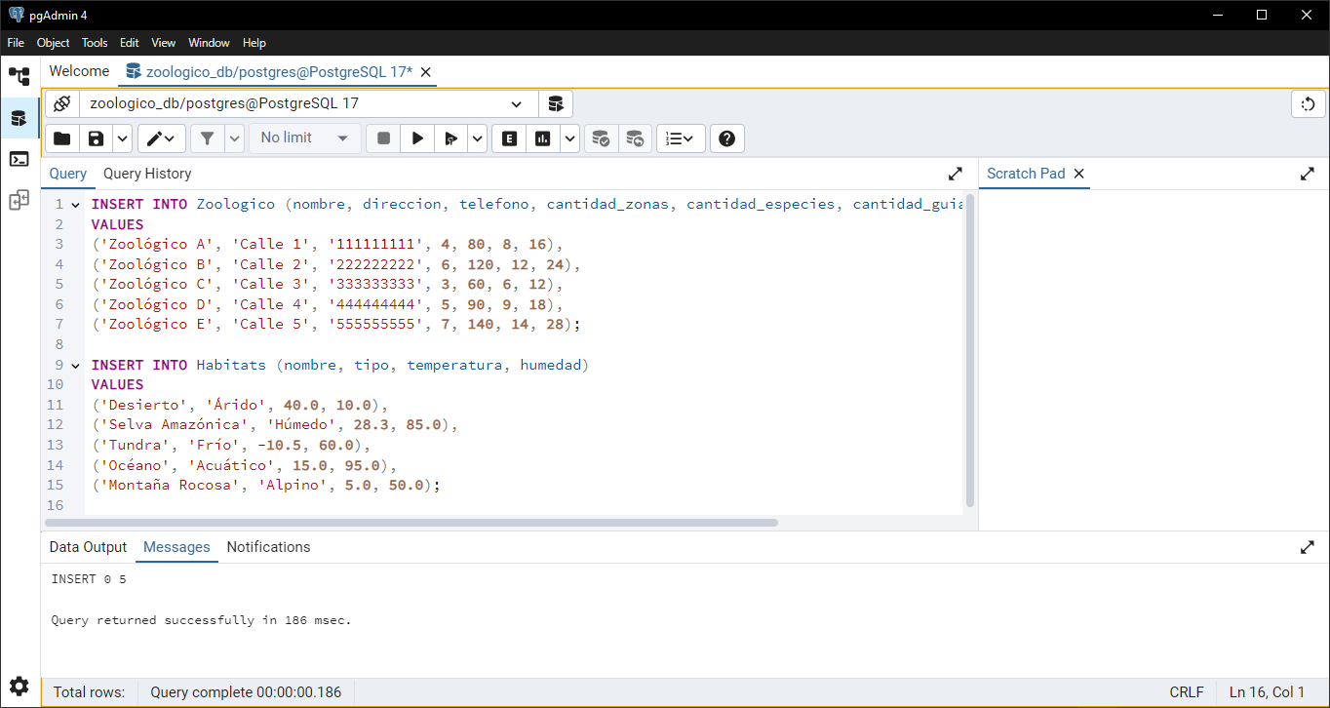

Escribir las sentencias SQL mostrando todos los registros insertados en al menos en cada TABLA_X .
Query:
SELECT * FROM Zoologico;
SELECT * FROM Habitats;
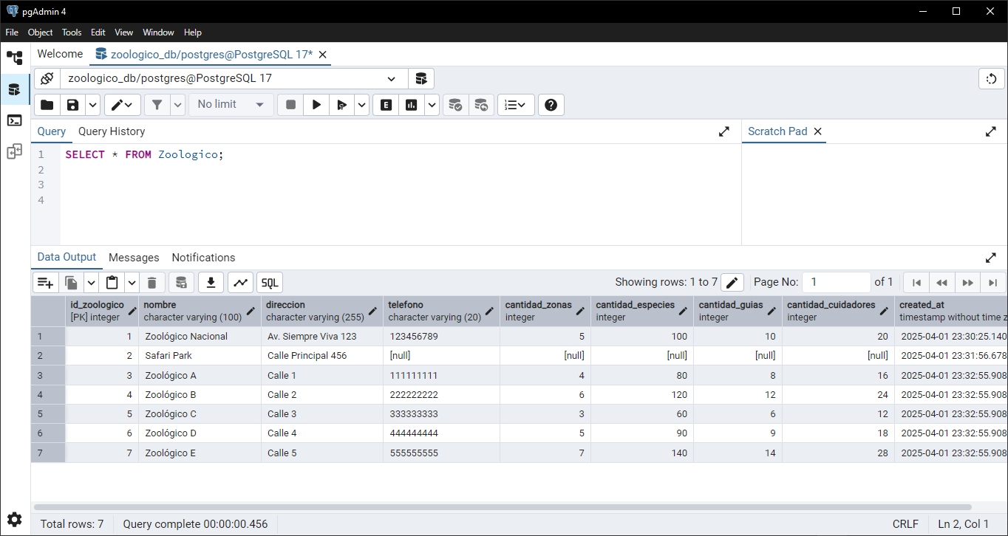
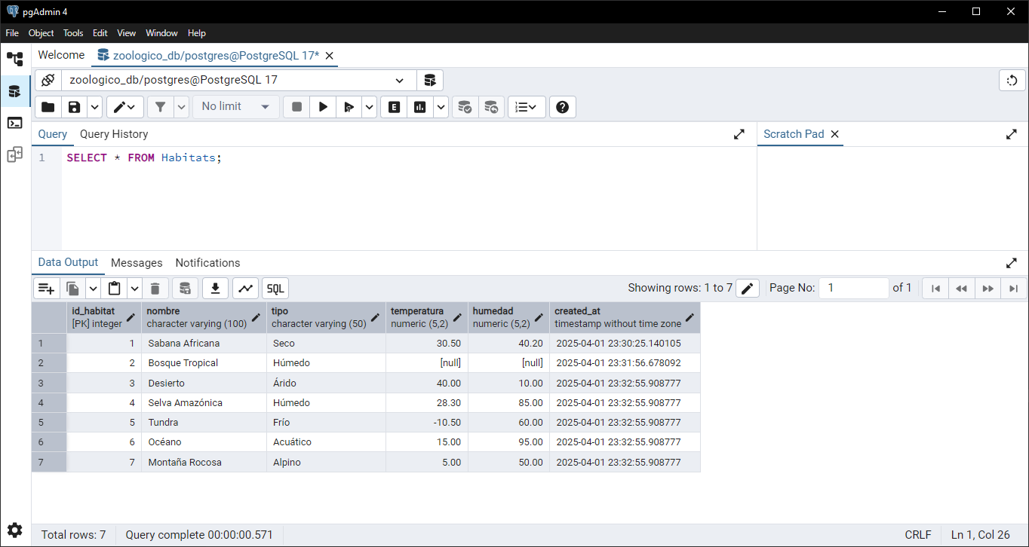

Escribir las sentencias SQL para modificar al menos dos columnas C1 y C2 de un registro específico de cada TABLA_X
Query:
UPDATE Zoologico
SET telefono = '999999999', cantidad_zonas = 10
WHERE id_zoologico = 1;

UPDATE Habitats
SET temperatura = 35.0, humedad = 45.0
WHERE id_habitat = 1;
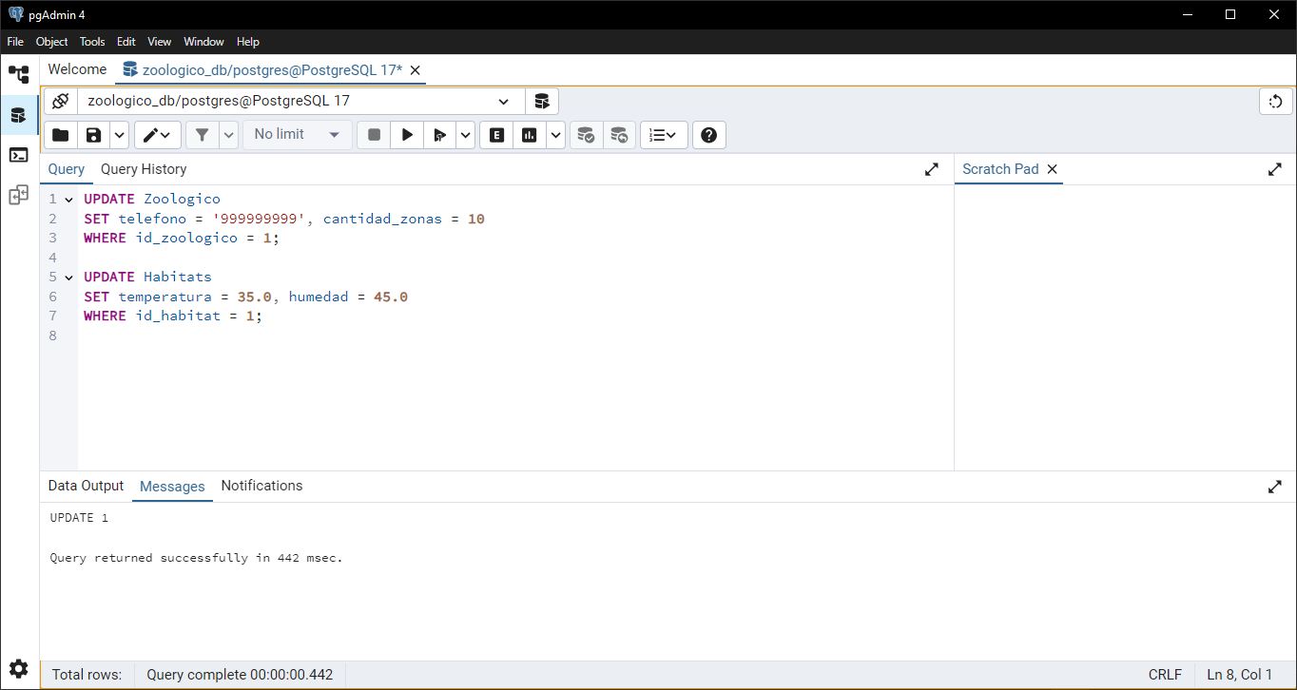

Eliminar un registro específico de cada TABLA_X
Query:
DELETE FROM Zoologico WHERE id_zoologico = 2;
DELETE FROM Habitats WHERE id_habitat = 2;
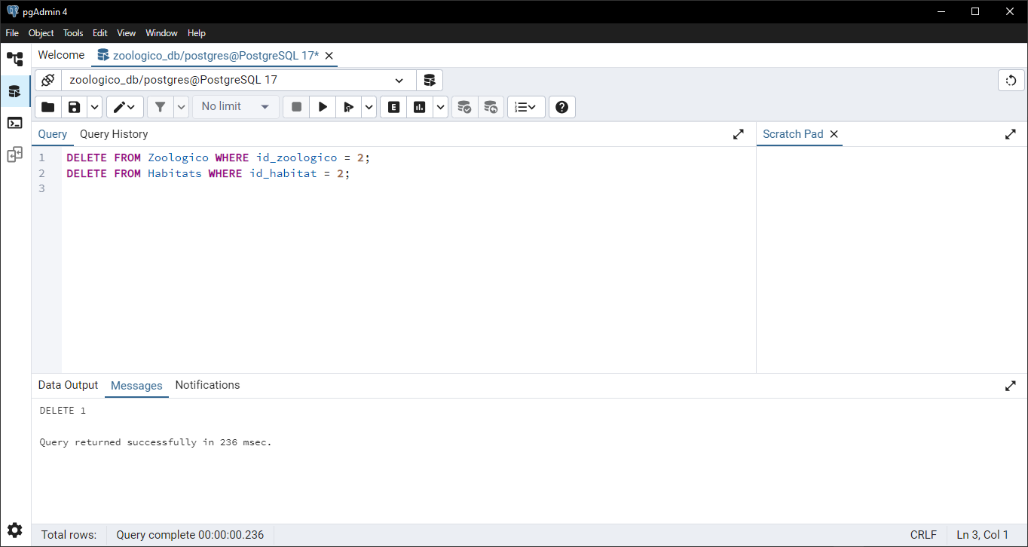
- Eliminar o truncar todos los registros de una TABLA_X específica
Query:
DELETE FROM Zoologico;
DELETE FROM Habitats;
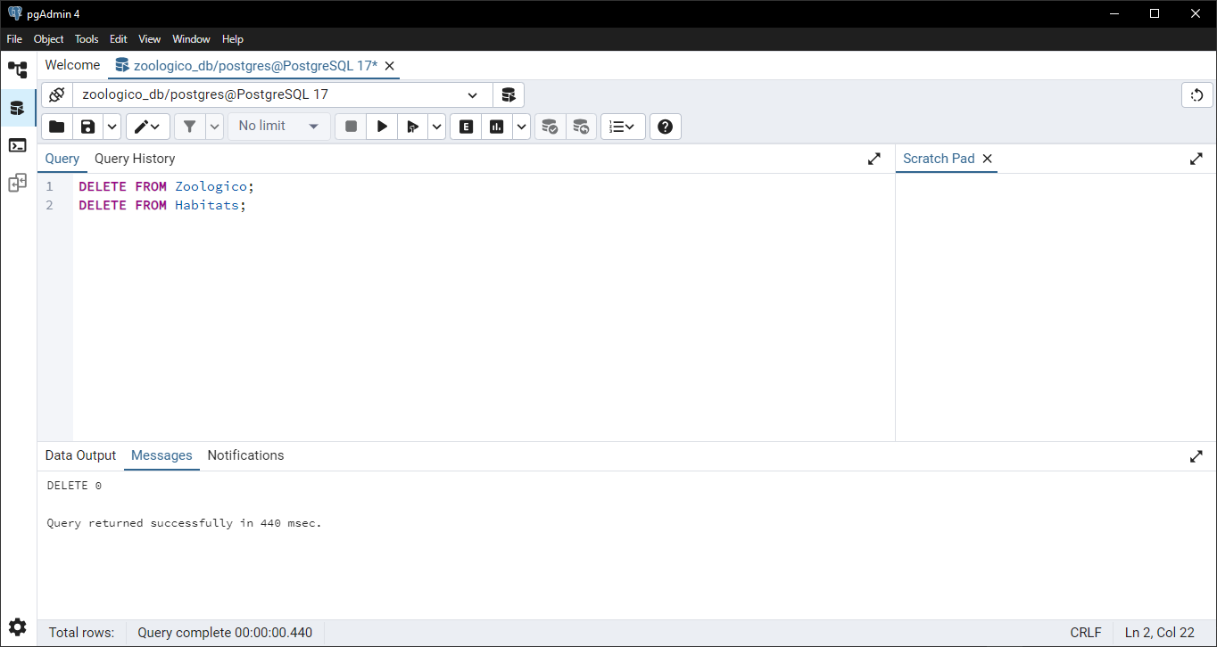
- Obtener todos los registros de TABLA_X
Query:
SELECT * FROM Zoologico;
SELECT * FROM Habitats;
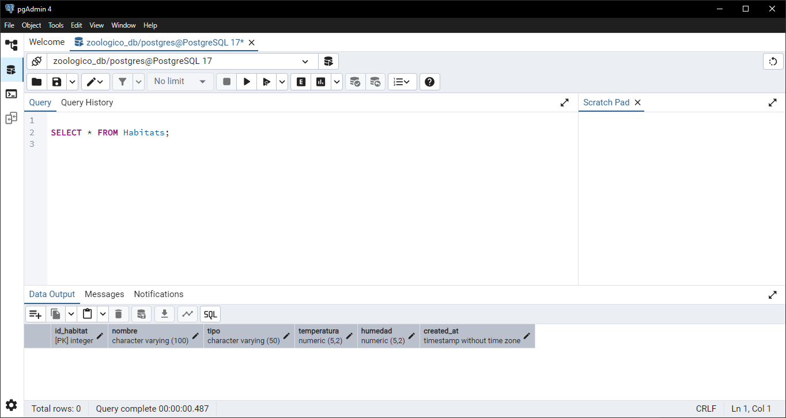
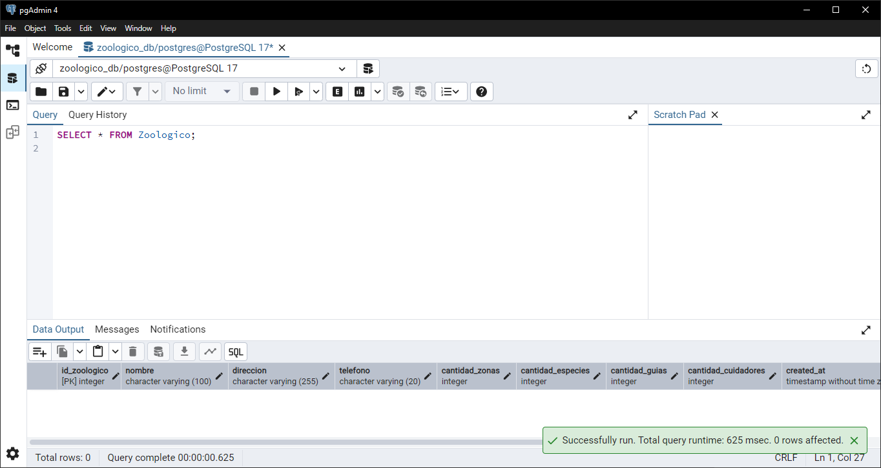

- Obtener todos los registros de TABLA_X ordenados por C1
*para hacer esto tengo que inserter nuevas datos
Query:
SELECT * FROM Zoologico ORDER BY nombre;
SELECT * FROM Habitats ORDER BY nombre;
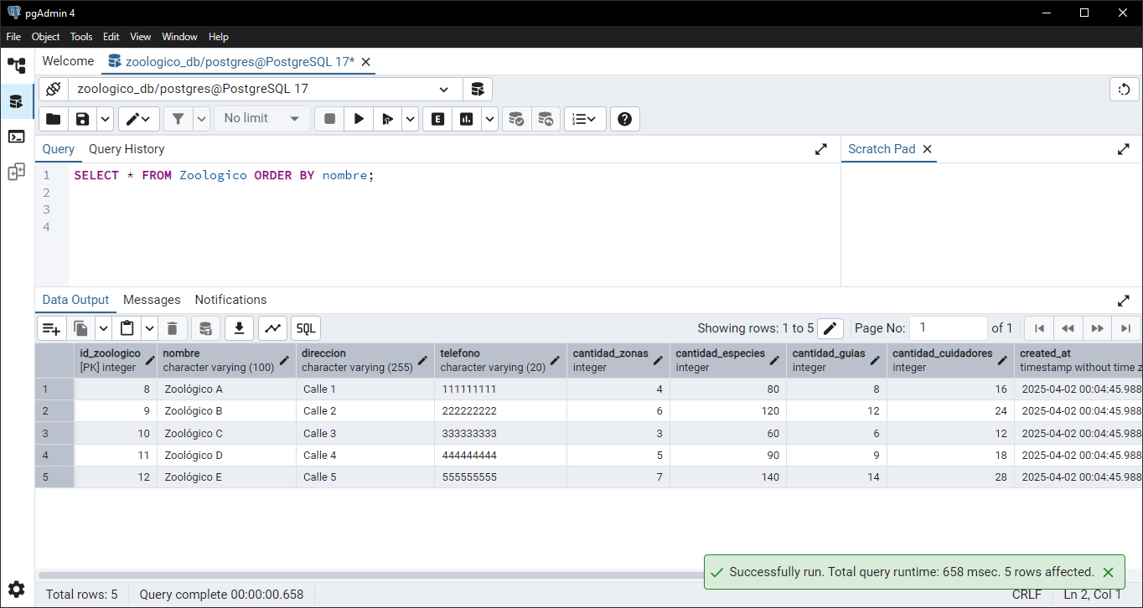
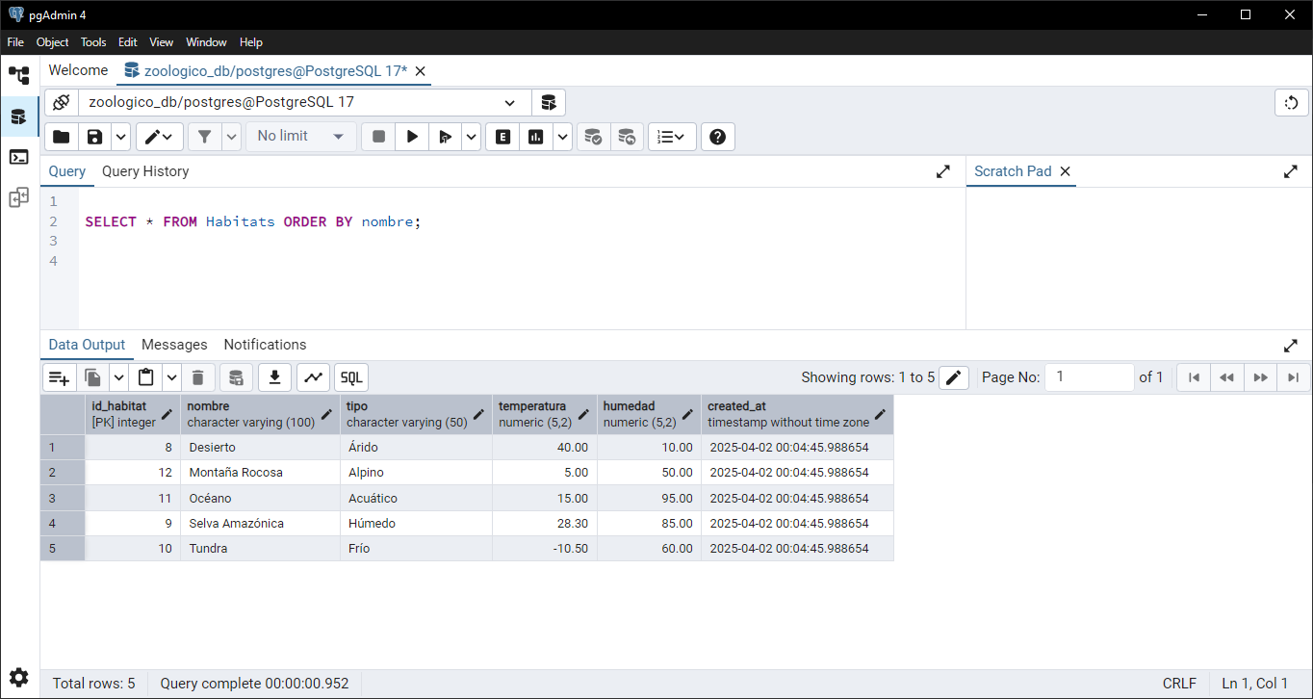

- Obtener todos los registros de TABLA_X ordenados por C2 de forma descendente
Query:
SELECT * FROM Zoologico ORDER BY cantidad_zonas DESC;
SELECT * FROM Habitats ORDER BY temperatura DESC;
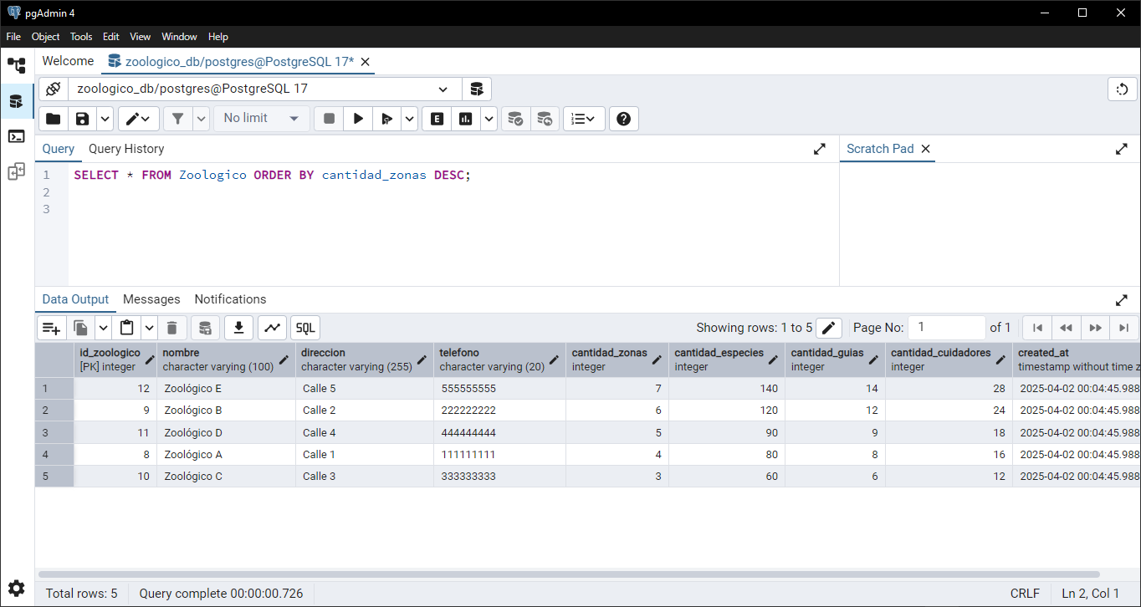
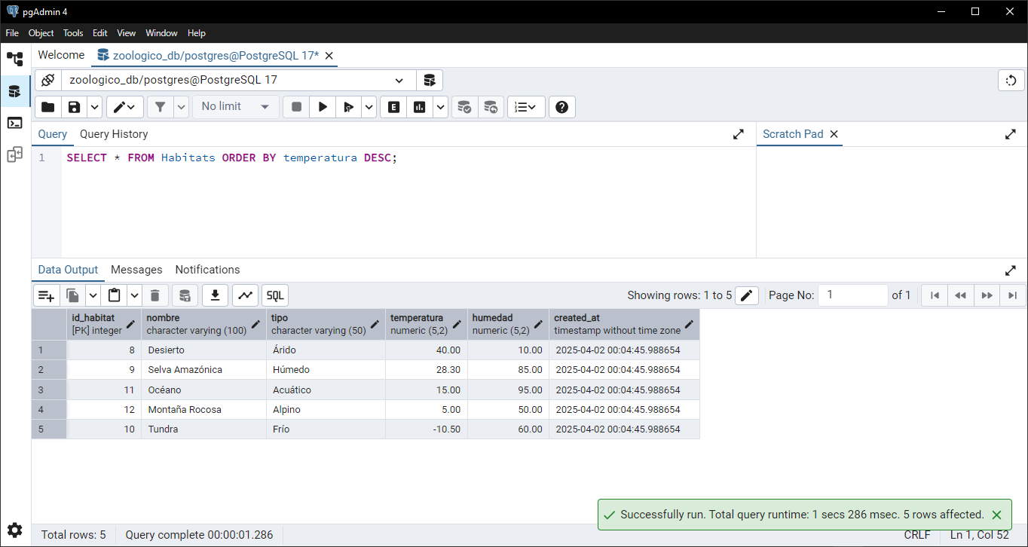
- Obtener C1, C2, C3 y C4 TABLA_X
Query:
SELECT nombre, direccion, telefono, cantidad_zonas FROM Zoologico;
SELECT nombre, tipo, temperatura, humedad FROM Habitats;
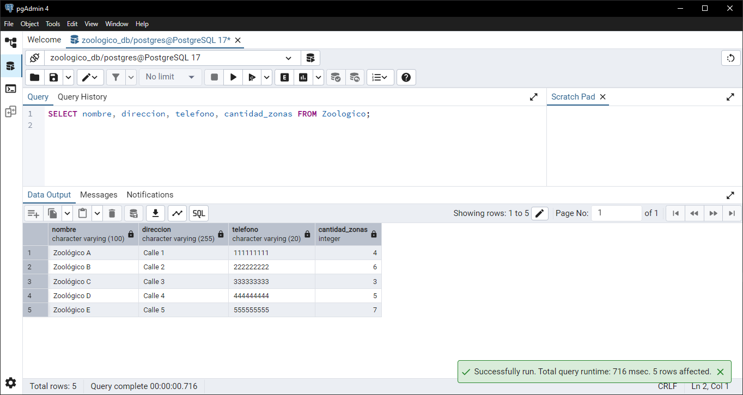
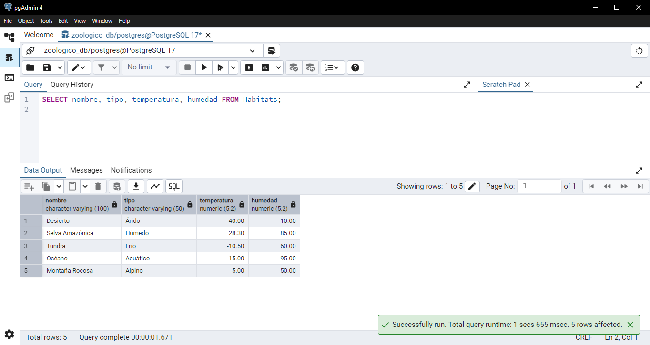
- Obtener el año de C1 en TABLA_X
Query:
SELECT EXTRACT(YEAR FROM created_at) AS Año FROM Zoologico;
SELECT EXTRACT(YEAR FROM created_at) AS Año FROM Habitats;
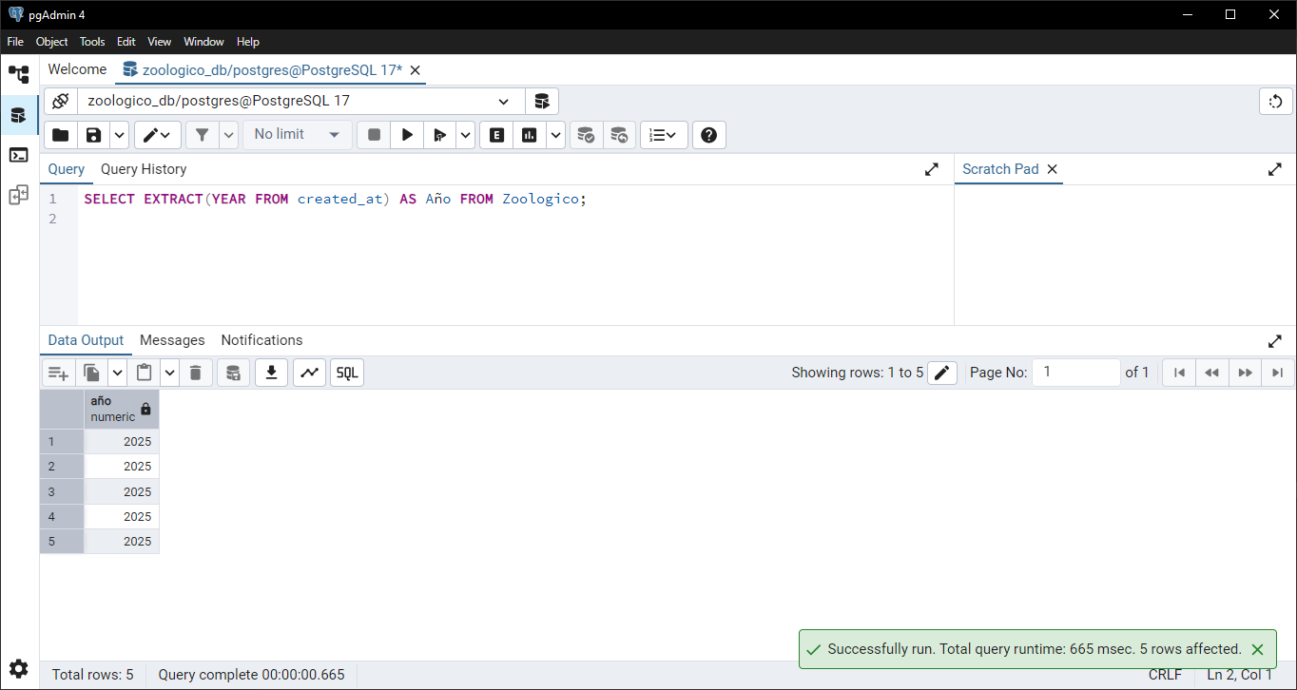
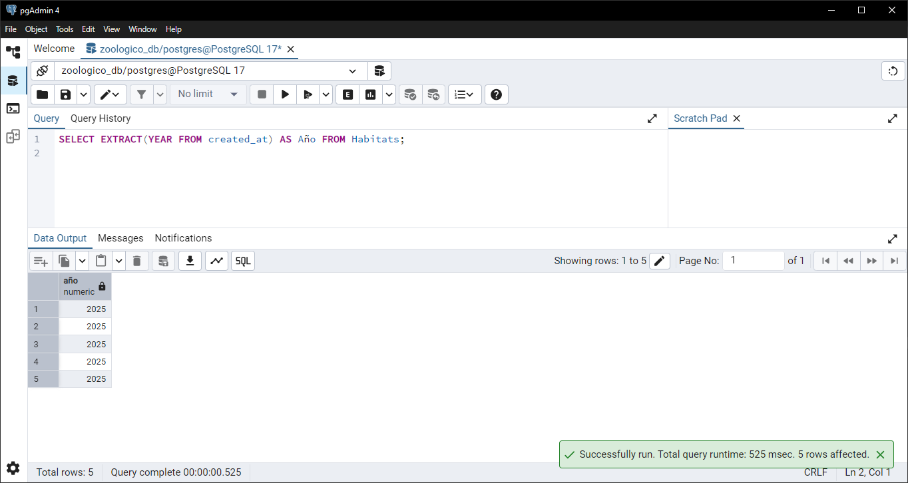
- Obtener el C1 con valor más bajo de TABLA_X
Query:
SELECT MIN(cantidad_especies) AS Cantidad_Especies_Min FROM Zoologico;
SELECT MIN(temperatura) AS Temperatura_Min FROM Habitats;
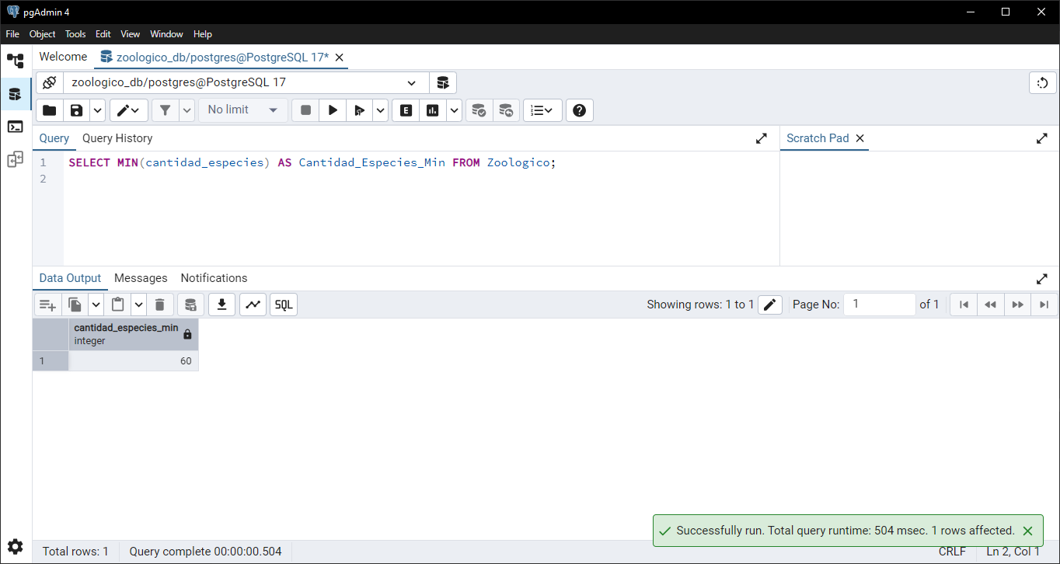
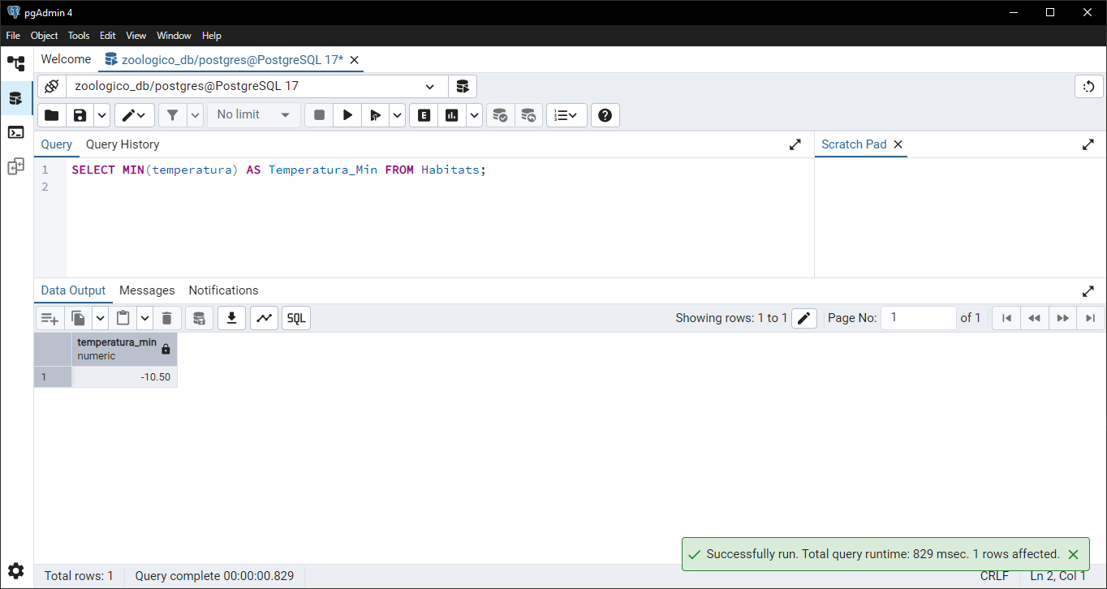
- Obtener el C1 con valor más bajo de TABLA_X y al resultado colocarle como C1_Menor
Query:
SELECT MIN(cantidad_especies) AS C1_Menor FROM Zoologico;
SELECT MIN(temperatura) AS C1_Menor FROM Habitats;
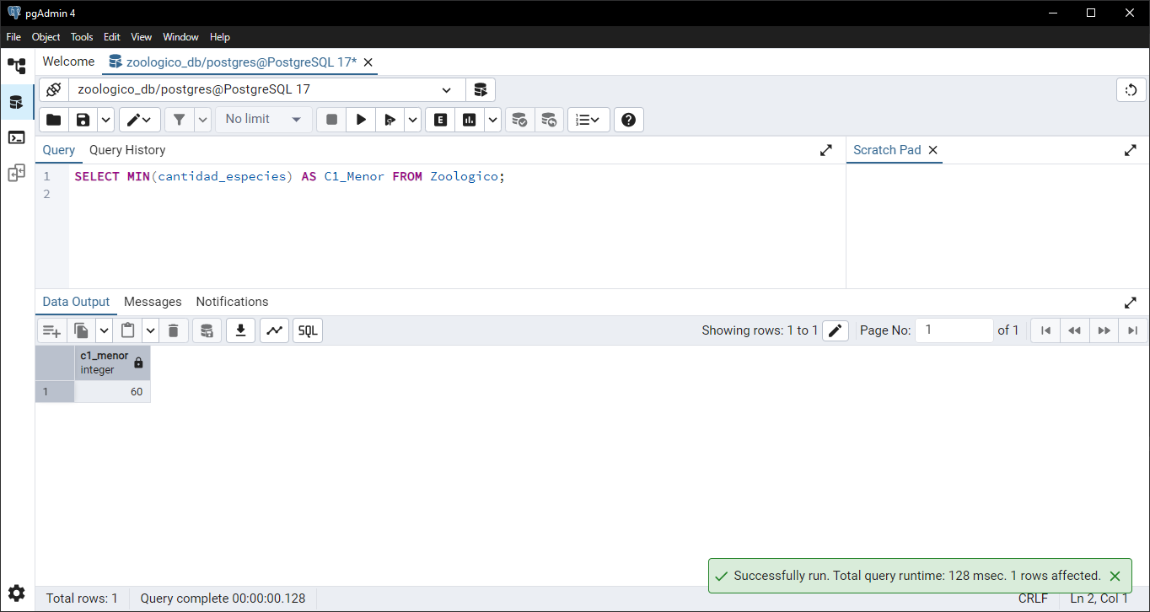
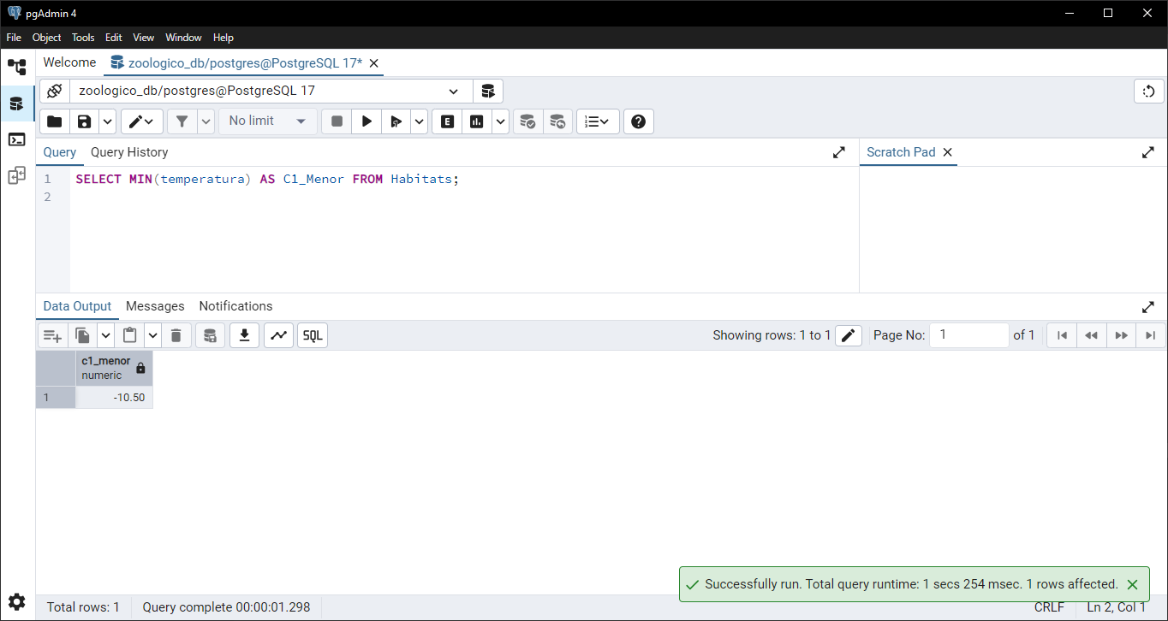
- Obtener el C1 con valor más alto de TABLA_X y al resultado colocarle como C1_Mayor
Query:
SELECT MAX(cantidad_especies) AS C1_Mayor FROM Zoologico;
SELECT MAX(temperatura) AS C1_Mayor FROM Habitats;
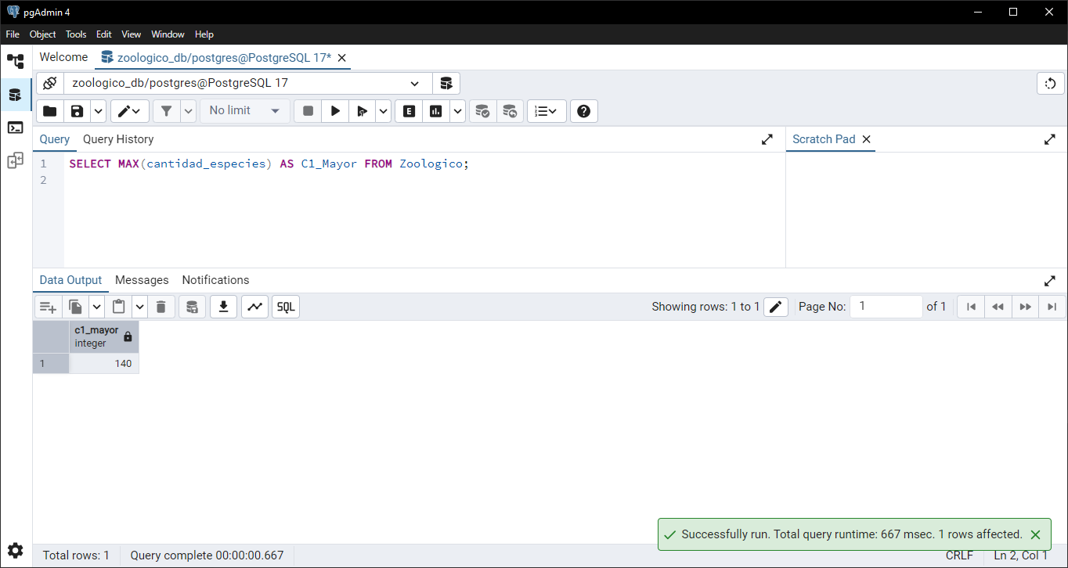
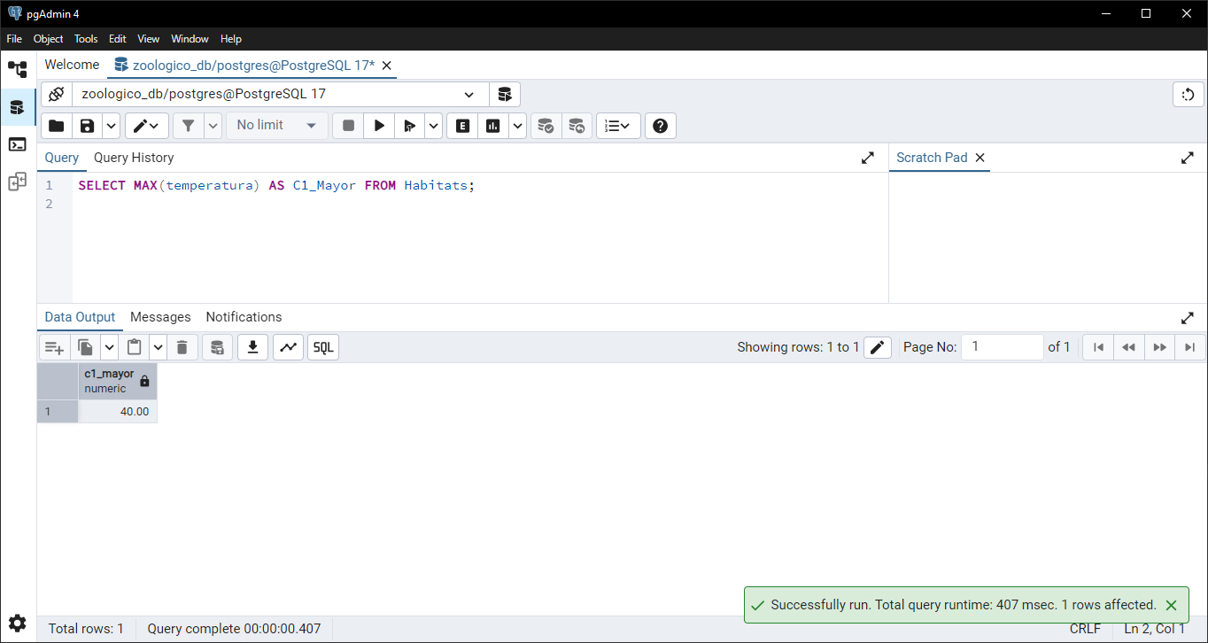
- Obtener promedio de C1 de TABLA_X y al resultado colocarle como Promedio_C1
Query:
SELECT AVG(cantidad_especies) AS Promedio_C1 FROM Zoologico;
SELECT AVG(temperatura) AS Promedio_C1 FROM Habitats;
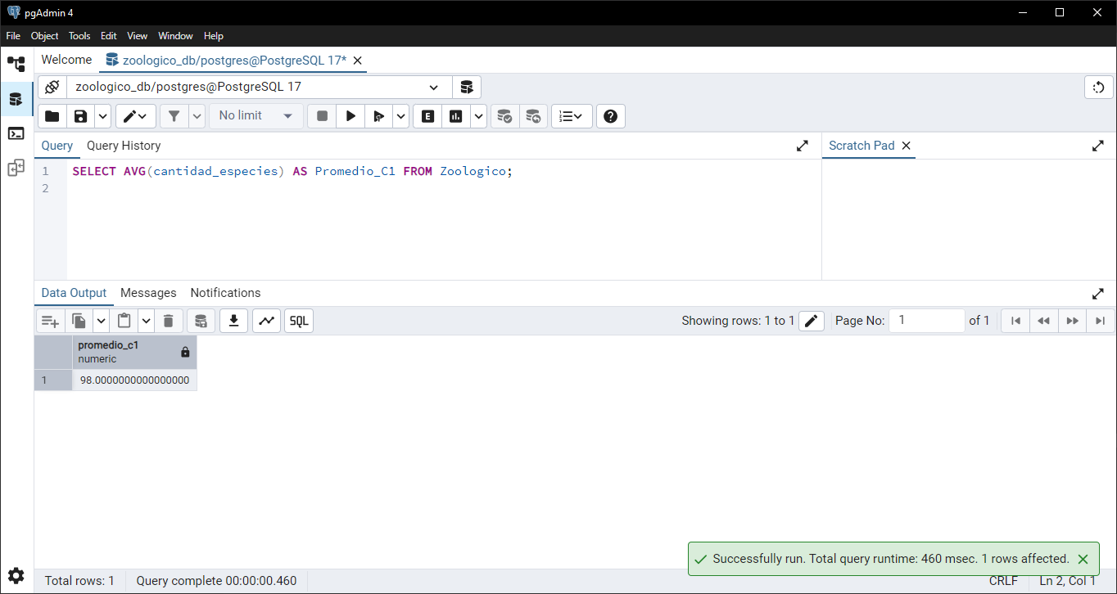
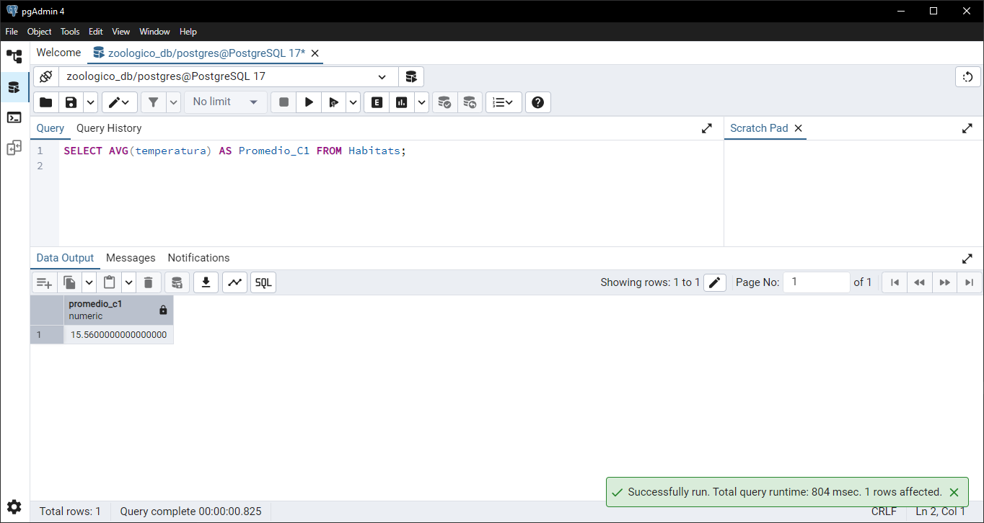
- Obtener la Sumatoria de C1 de TABLA_X y al resultado colocarle como Total_C1
Query:
SELECT SUM(cantidad_especies) AS Total_C1 FROM Zoologico;
SELECT SUM(temperatura) AS Total_C1 FROM Habitats;
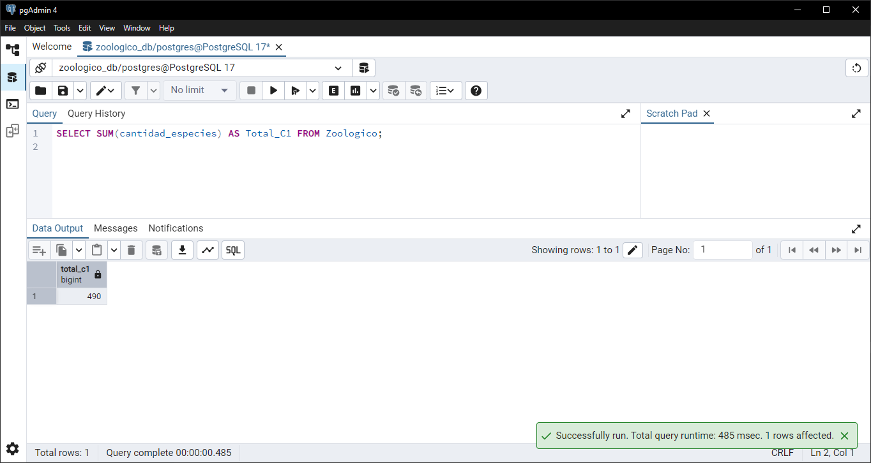
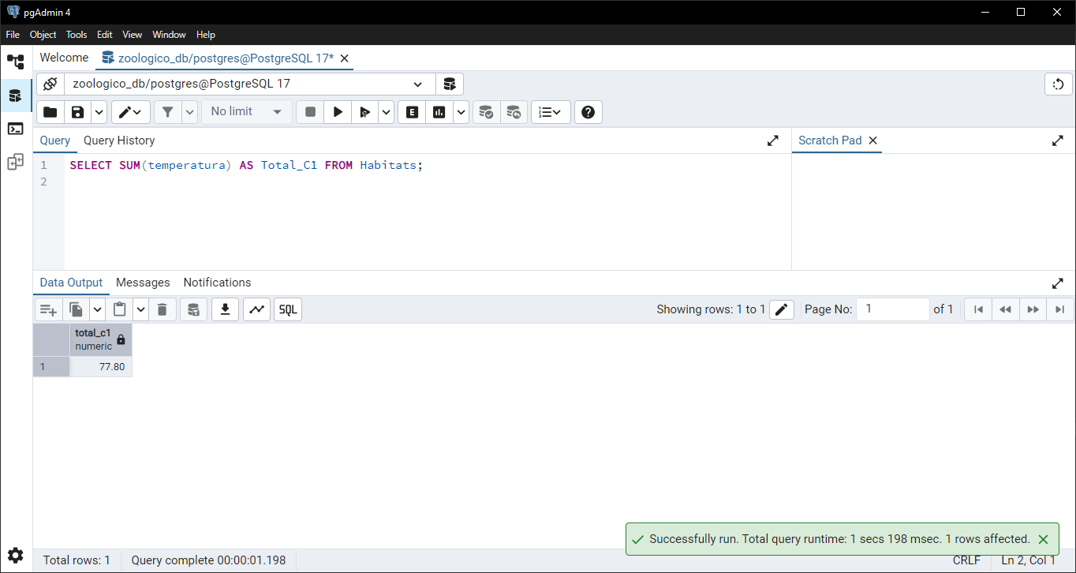
- Obtener el número de registros de TABLA_X y al resultado colocarle como Total_TABLA_X
Query:
SELECT COUNT(*) AS Total_Zoologico FROM Zoologico;
SELECT COUNT(*) AS Total_Habitats FROM Habitats;
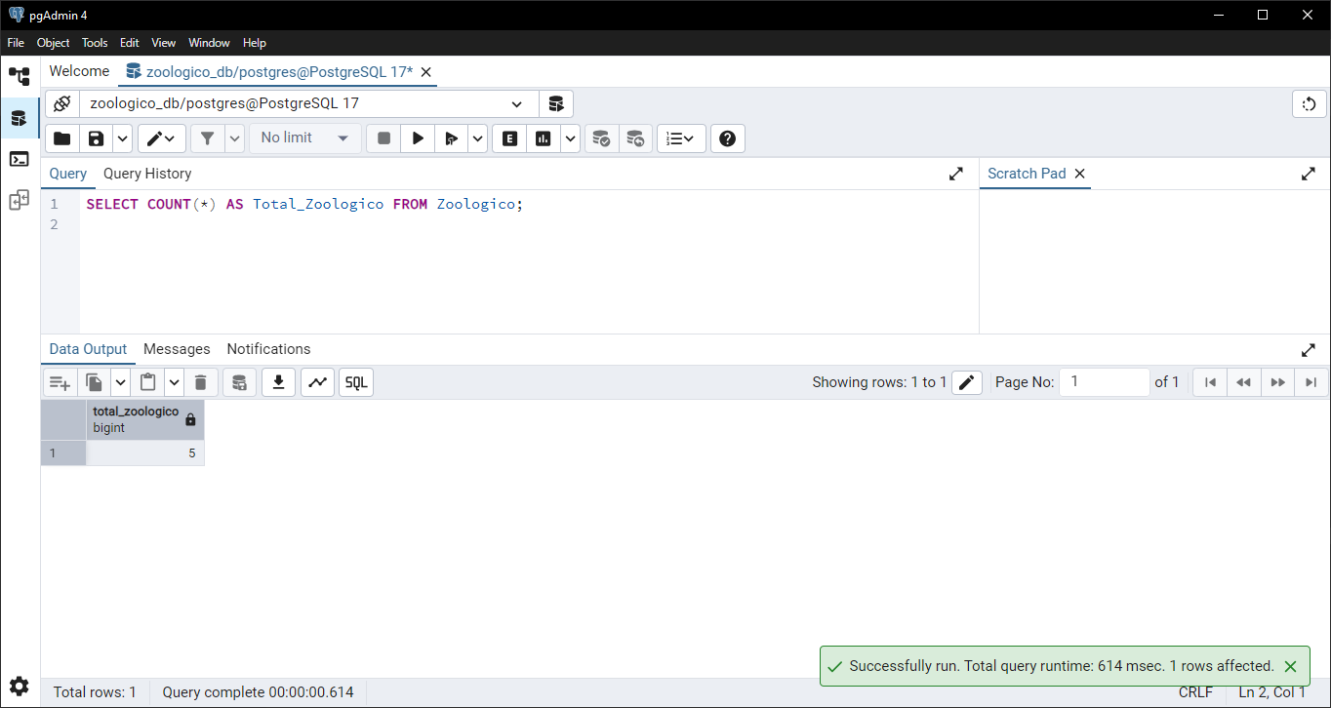
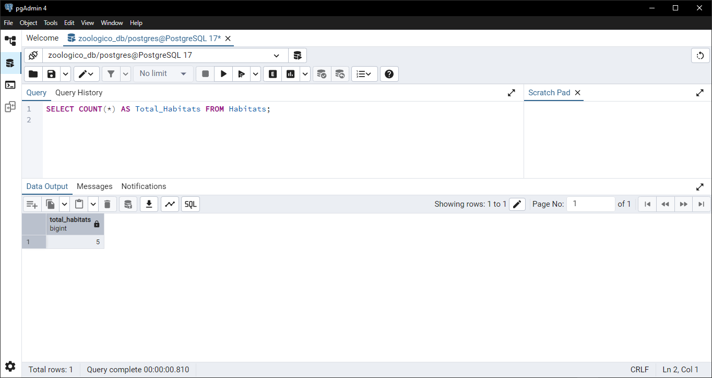
- Obtener el Año de C1 en TABLA_X y al resultado colocarle como AÑO_C1
Query:
SELECT EXTRACT(YEAR FROM created_at) AS AÑO_C1 FROM Zoologico;
SELECT EXTRACT(YEAR FROM created_at) AS AÑO_C1 FROM Habitats;
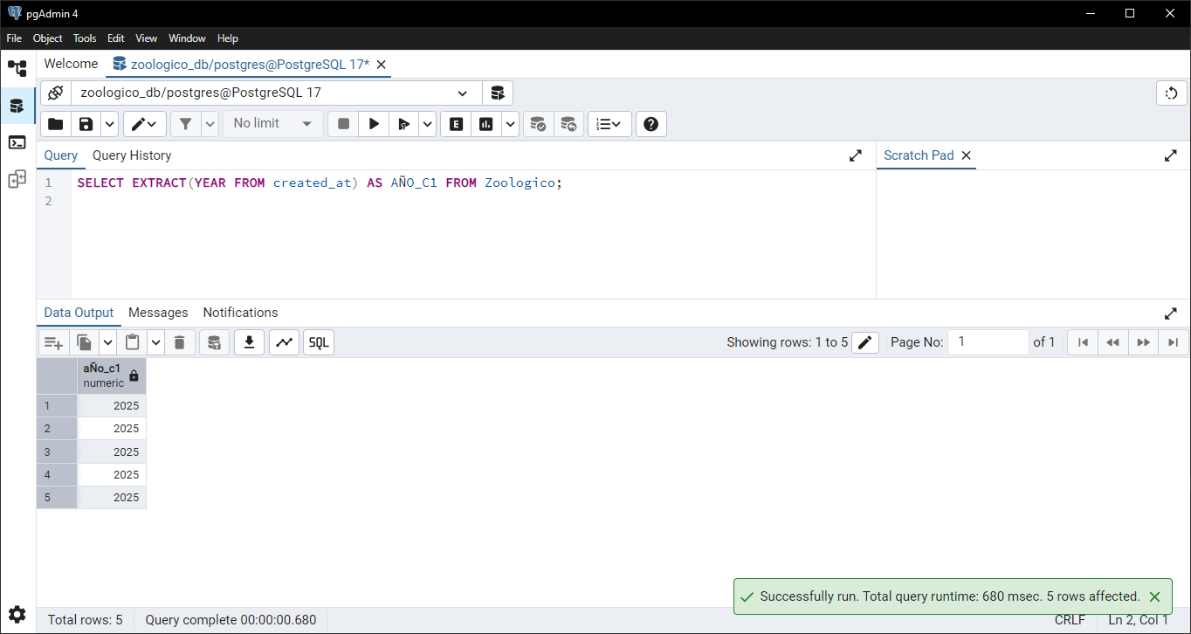
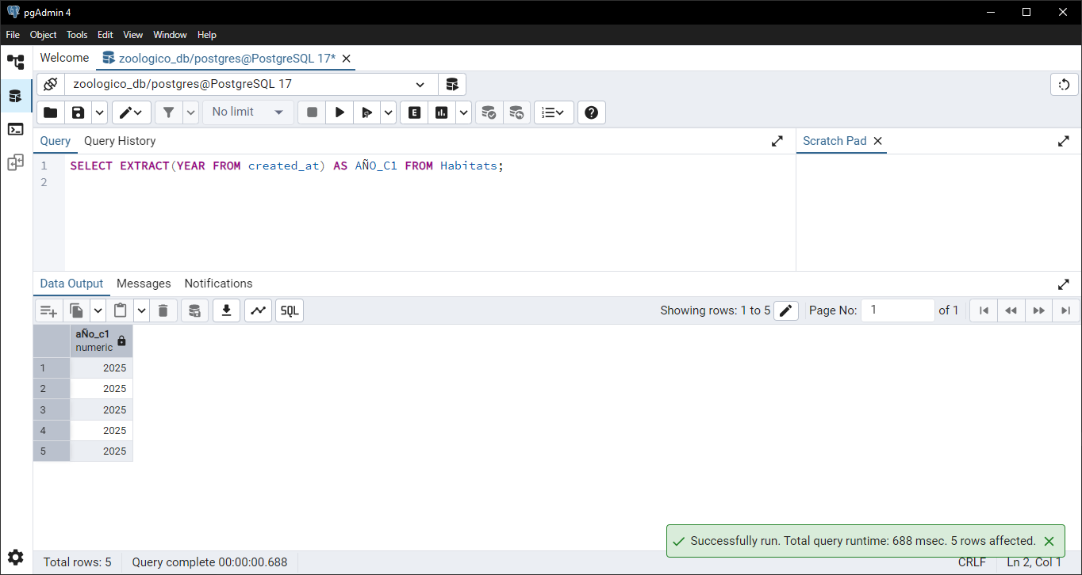
- Obtener el Mes de C1 en TABLA_X y al resultado colocarle como Mes_C1
Query:
SELECT EXTRACT(MONTH FROM created_at) AS Mes_C1 FROM Zoologico;
SELECT EXTRACT(MONTH FROM created_at) AS Mes_C1 FROM Habitats;
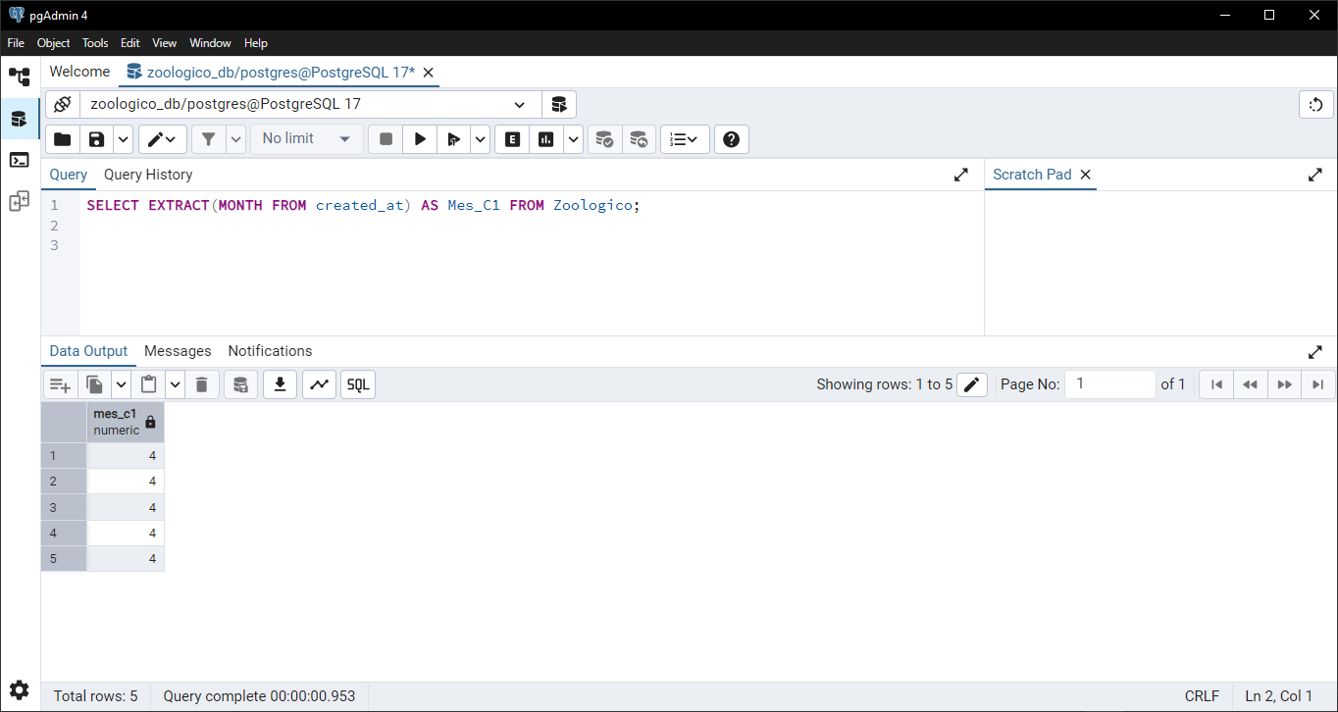
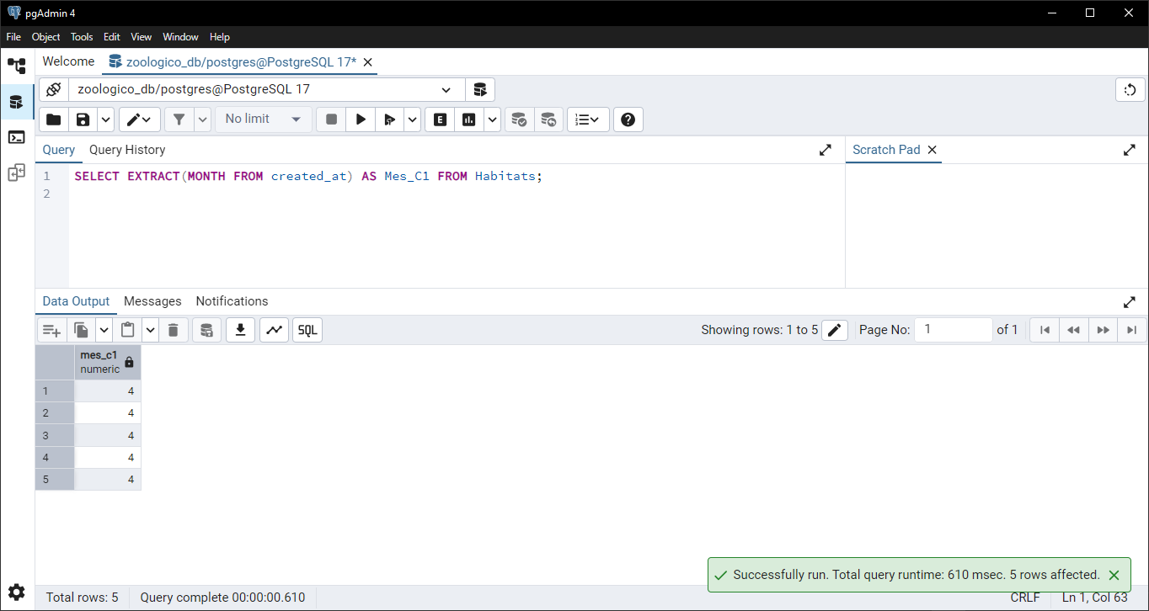
- Obtener el Dia de C1 en TABLA_X y al resultado colocarle como DIA_C1
Query:
SELECT EXTRACT(DAY FROM created_at) AS DIA_C1 FROM Zoologico;
SELECT EXTRACT(DAY FROM created_at) AS DIA_C1 FROM Habitats;
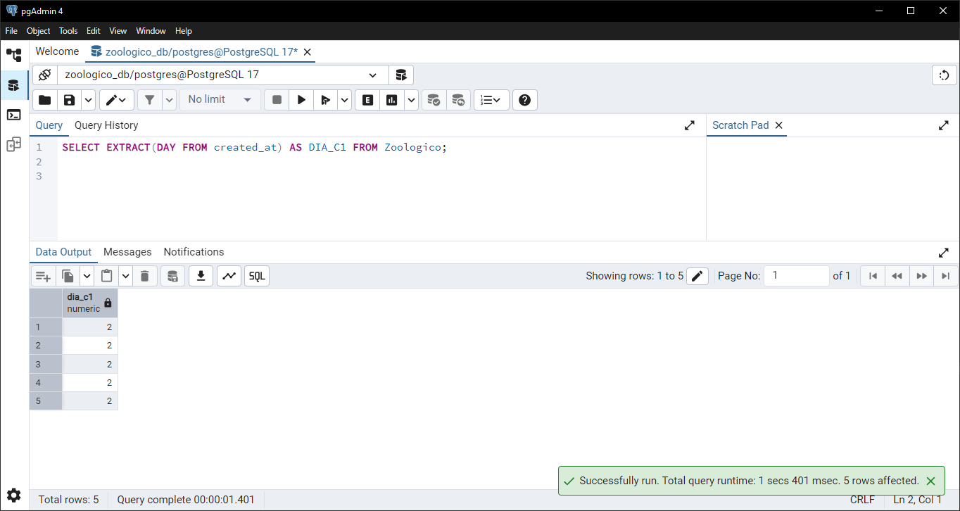
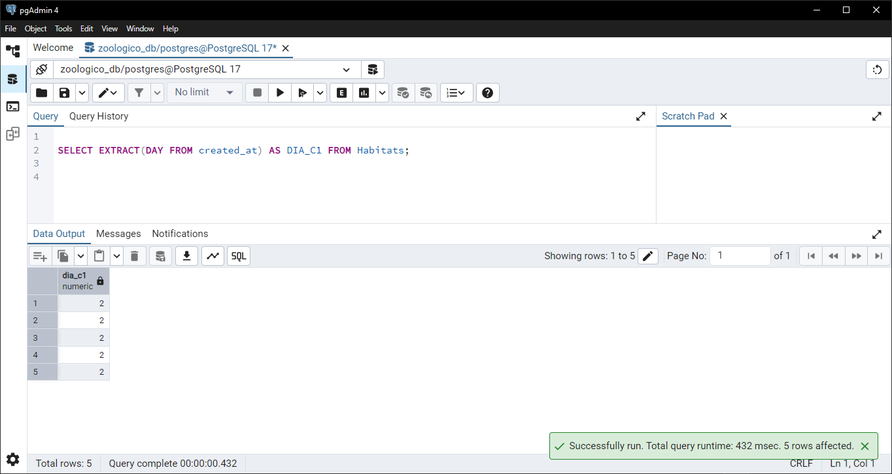
- Obtener la Hora de C1 en TABLA_X y al resultado colocarle como Hora_C1
Query:
SELECT EXTRACT(HOUR FROM created_at) AS Hora_C1 FROM Zoologico;
SELECT EXTRACT(HOUR FROM created_at) AS Hora_C1 FROM Habitats;
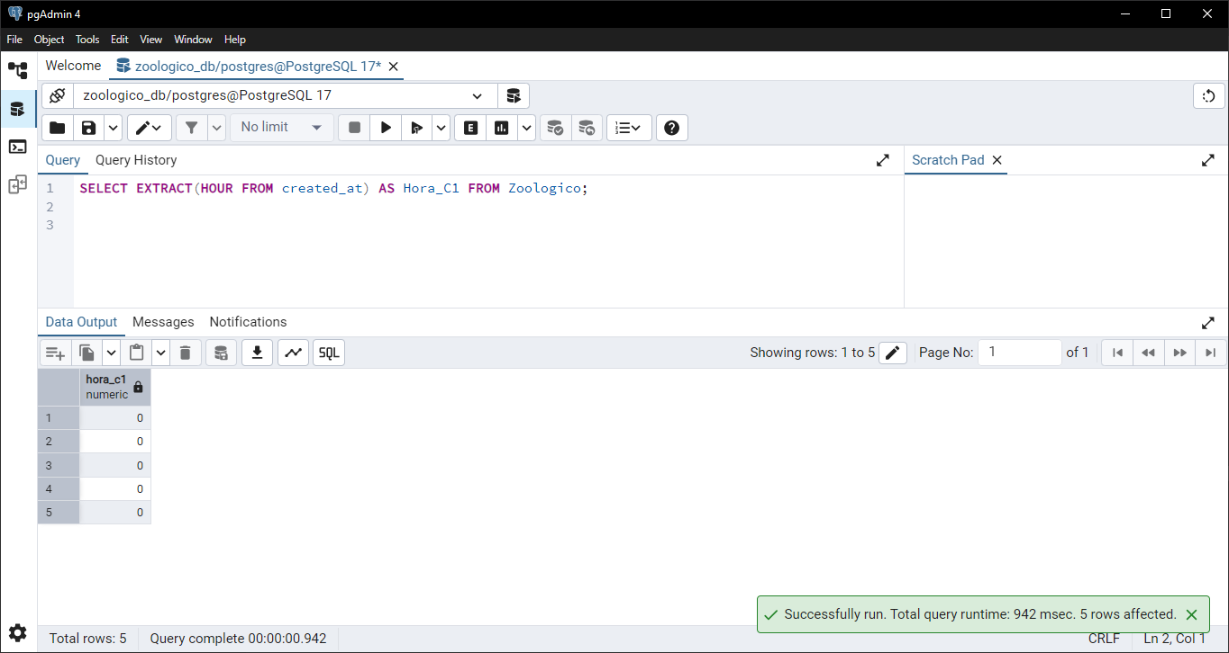
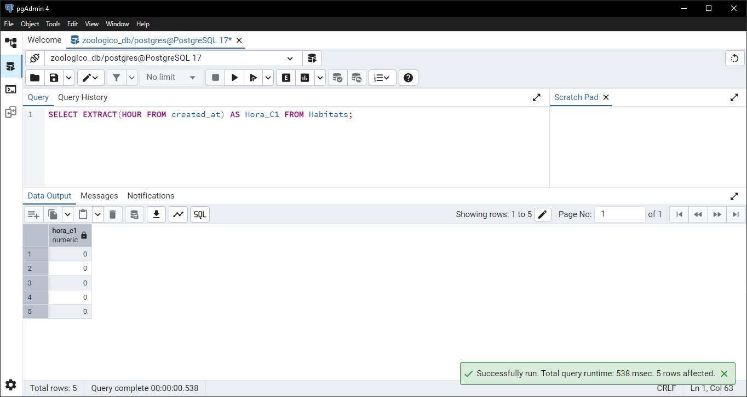
- Obtener los Minutos de C1 en TABLA_X y al resultado colocarle como Minutos_C1
Query:
SELECT EXTRACT(MINUTE FROM created_at) AS Minutos_C1 FROM Zoologico;
SELECT EXTRACT(MINUTE FROM created_at) AS Minutos_C1 FROM Habitats;
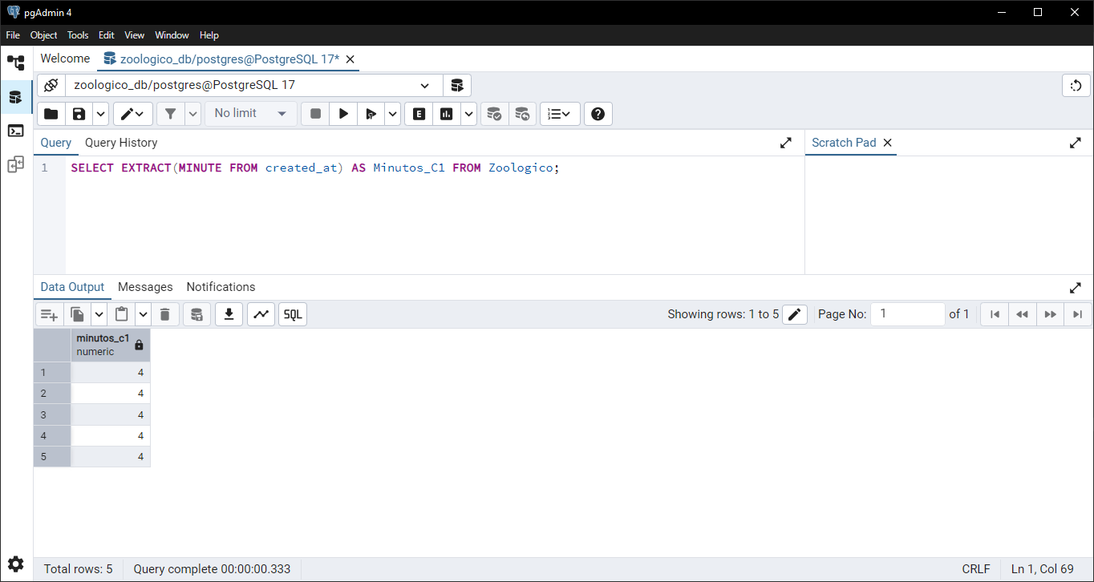

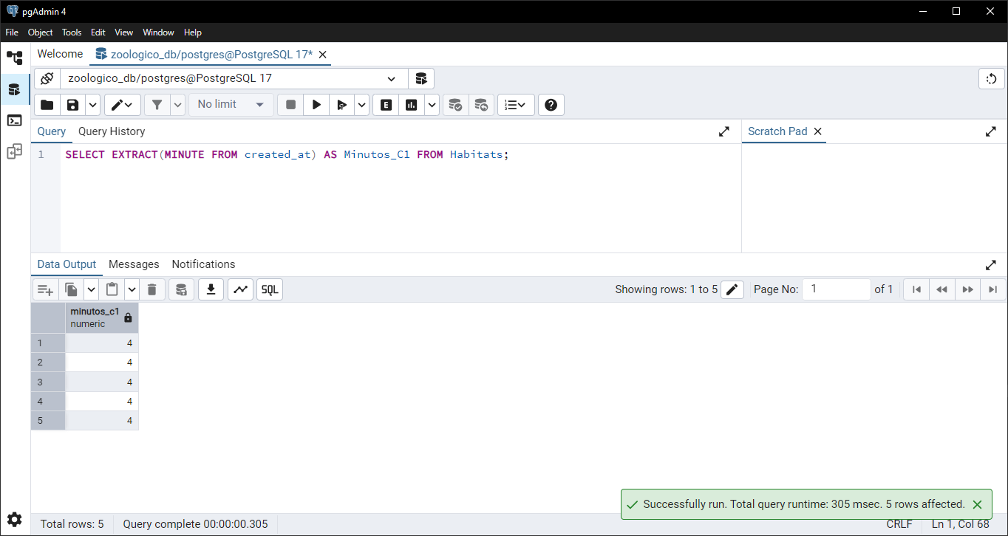
- Obtener los Segundos de C1 en TABLA_X y al resultado colocarle como Segundos_C1
Query:
SELECT EXTRACT(SECOND FROM created_at) AS Segundos_C1 FROM Zoologico;

SELECT EXTRACT(SECOND FROM created_at) AS Segundos_C1 FROM Habitats;
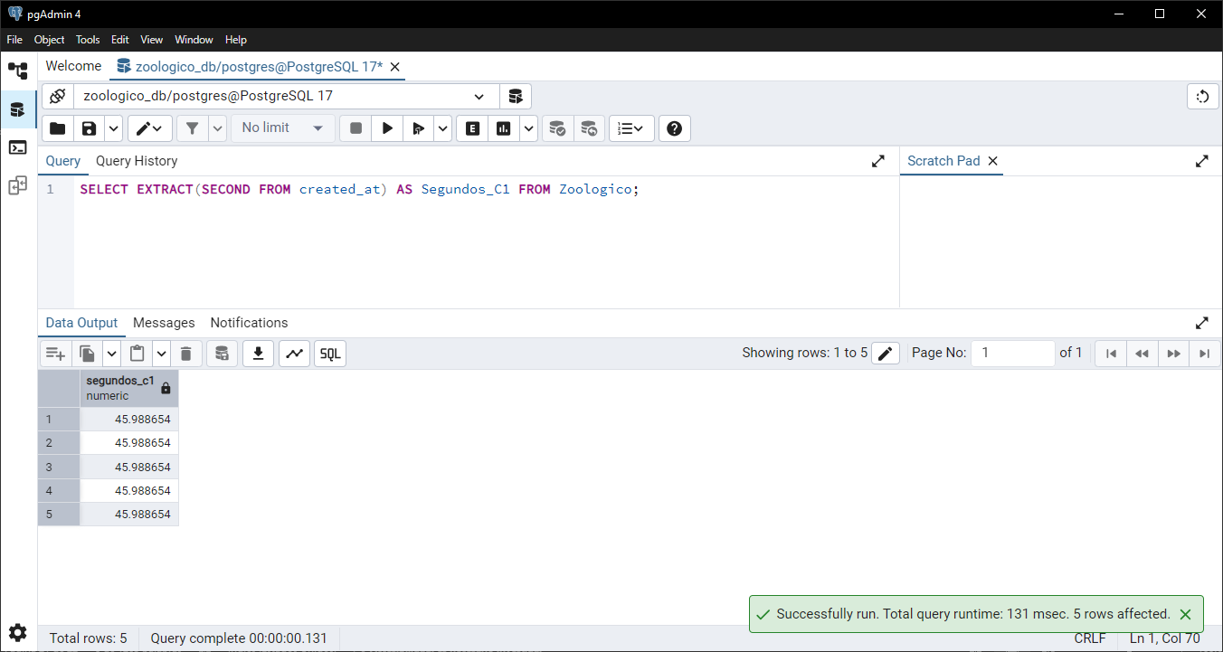
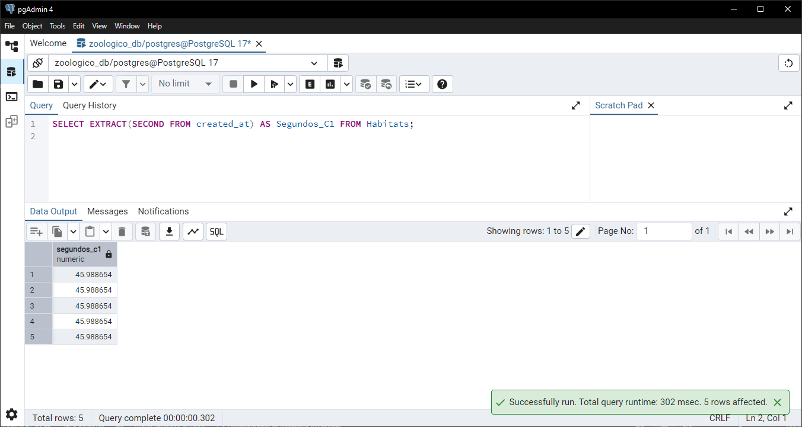
- Obtener la Hora de C1 en TABLA_X y al resultad ponerlo en un alias llamado Hora_C1
Query:
SELECT TO_CHAR(created_at, 'HH24:MI:SS') AS Hora_C1 FROM Zoologico;
SELECT TO_CHAR(created_at, 'HH24:MI:SS') AS Hora_C1 FROM Habitats;
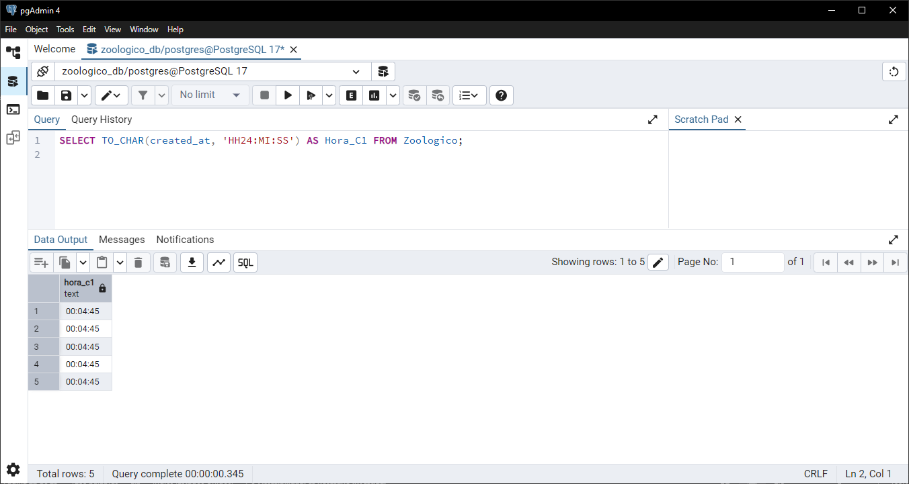
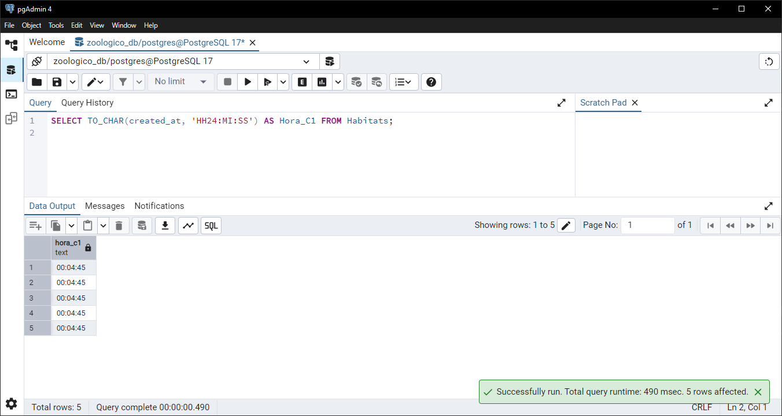
- Obtener C1 y C2 en TABLA_X y al resultado concatenarlo en una sola columna llamada C1_C2
Query:
SELECT nombre || ' - ' || direccion AS C1_C2 FROM Zoologico;
SELECT nombre || ' - ' || tipo AS C1_C2 FROM Habitats;
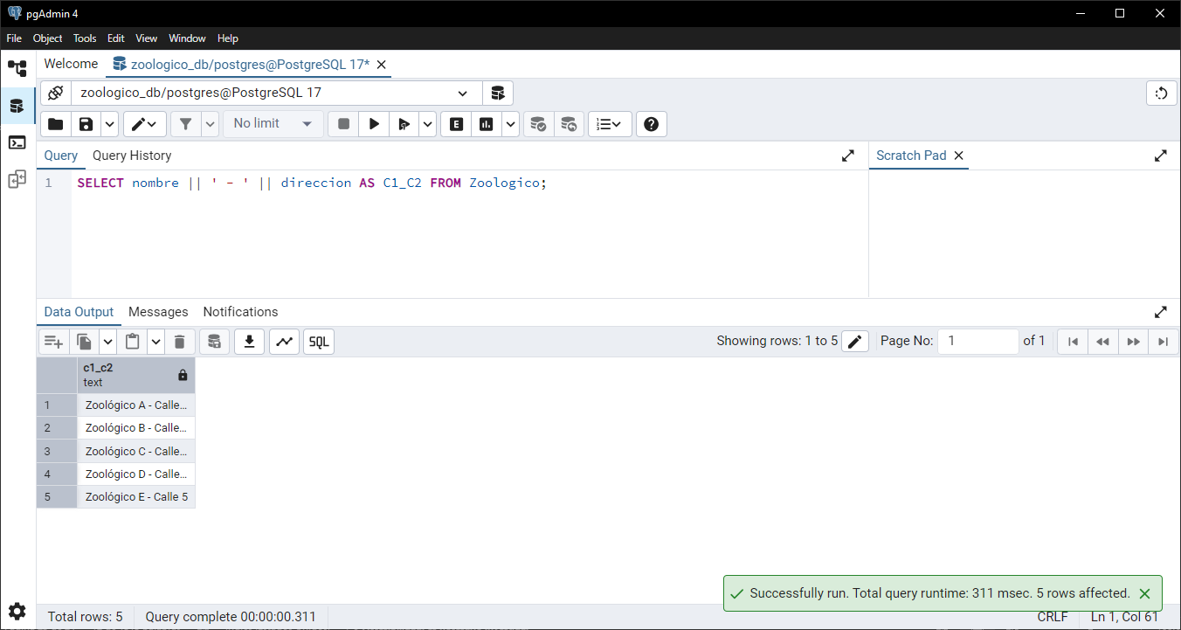
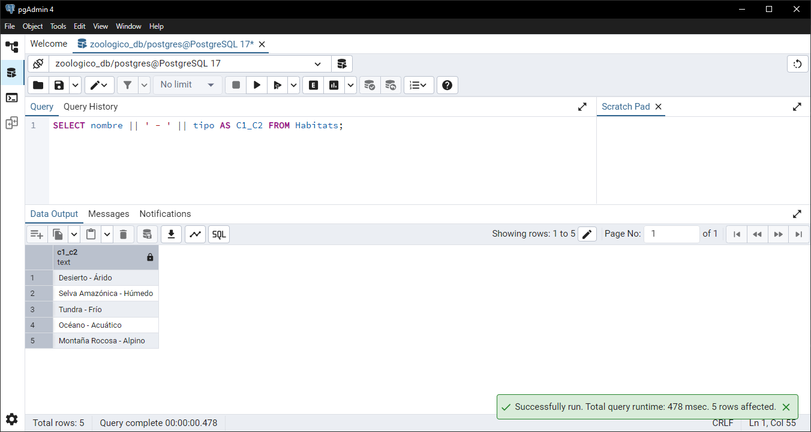
- Obtener C1 en Mayúscula en TABLA_X
Quety:
SELECT UPPER(nombre) AS Nombre_Mayuscula FROM Zoologico;
SELECT UPPER(nombre) AS Nombre_Mayuscula FROM Habitats;
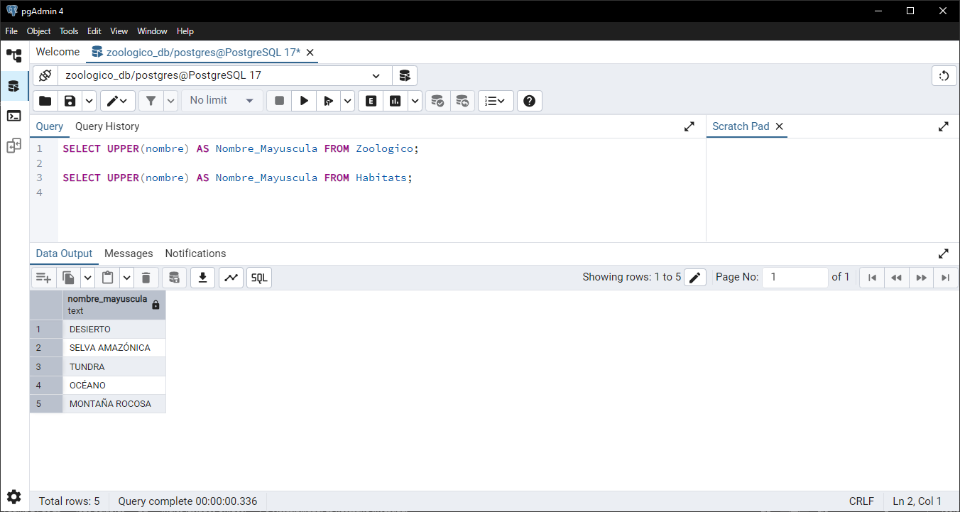
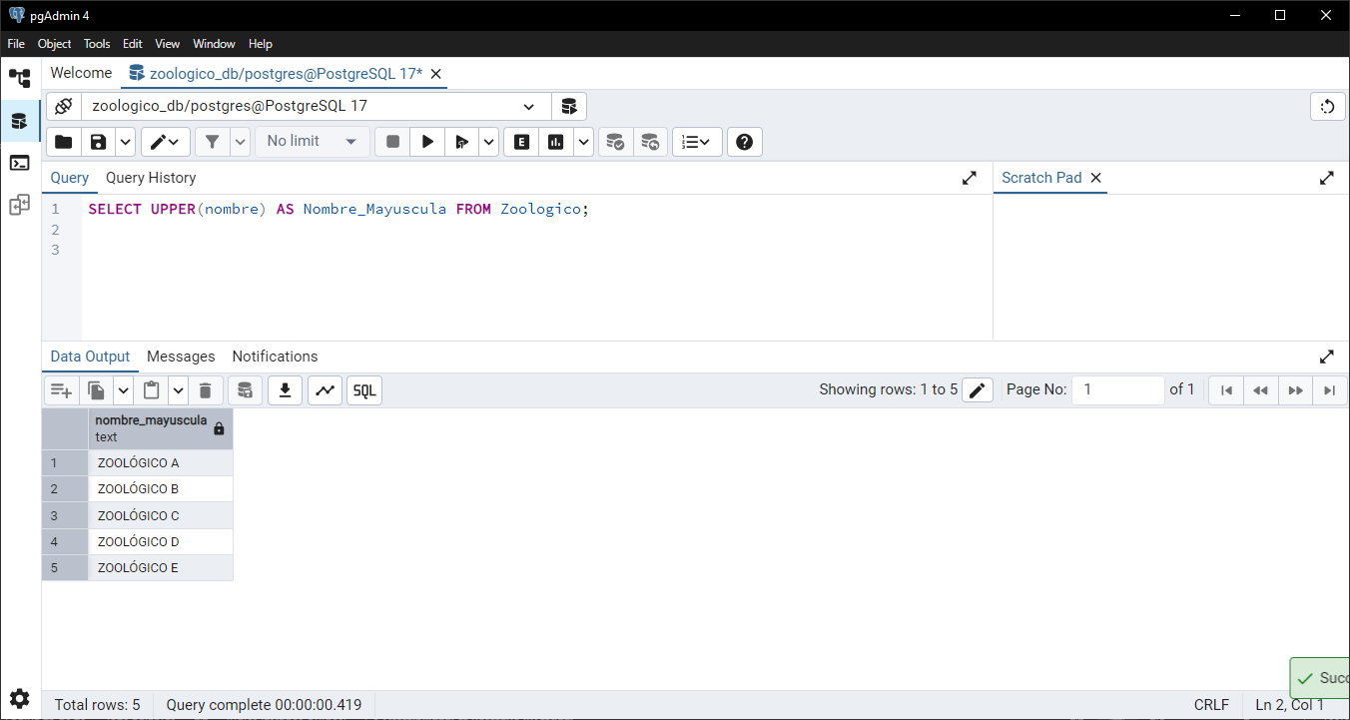
- Obtener C1 en Minuscula en TABLA_X
Query:
SELECT LOWER(nombre) AS Nombre_Minuscula FROM Zoologico;
SELECT LOWER(nombre) AS Nombre_Minuscula FROM Habitats;
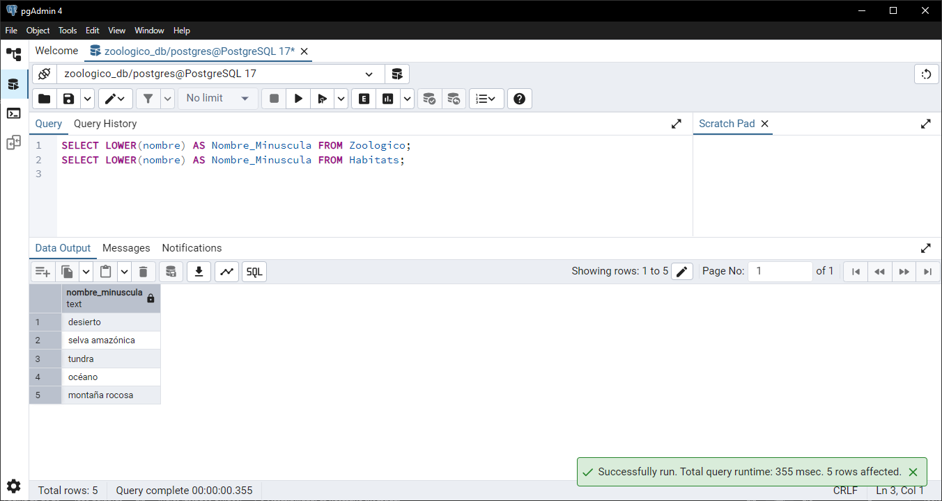
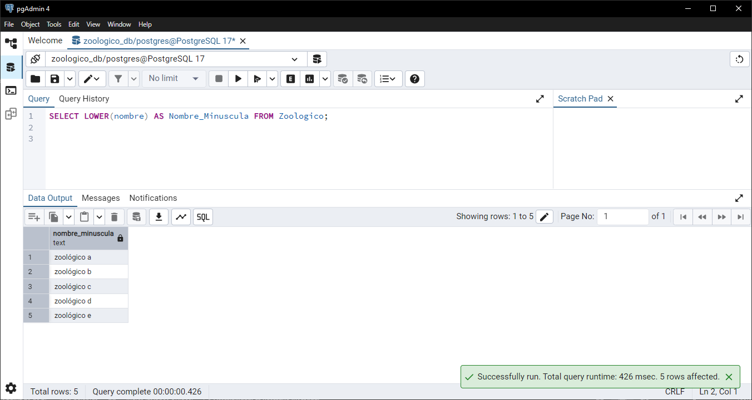
- Obtener la Suma de C1 y C2 en TABLA_X y al resultad ponerlo en un alias llamado C1_Mas_C2
Query:
SELECT cantidad_zonas + cantidad_especies AS C1_Mas_C2 FROM Zoologico;
SELECT temperatura + humedad AS C1_Mas_C2 FROM Habitats;
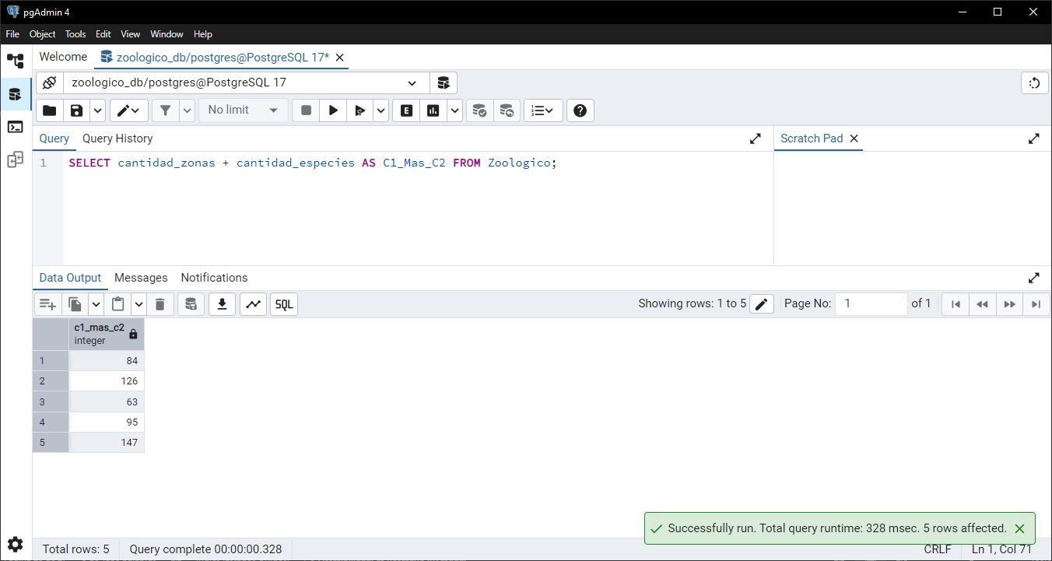
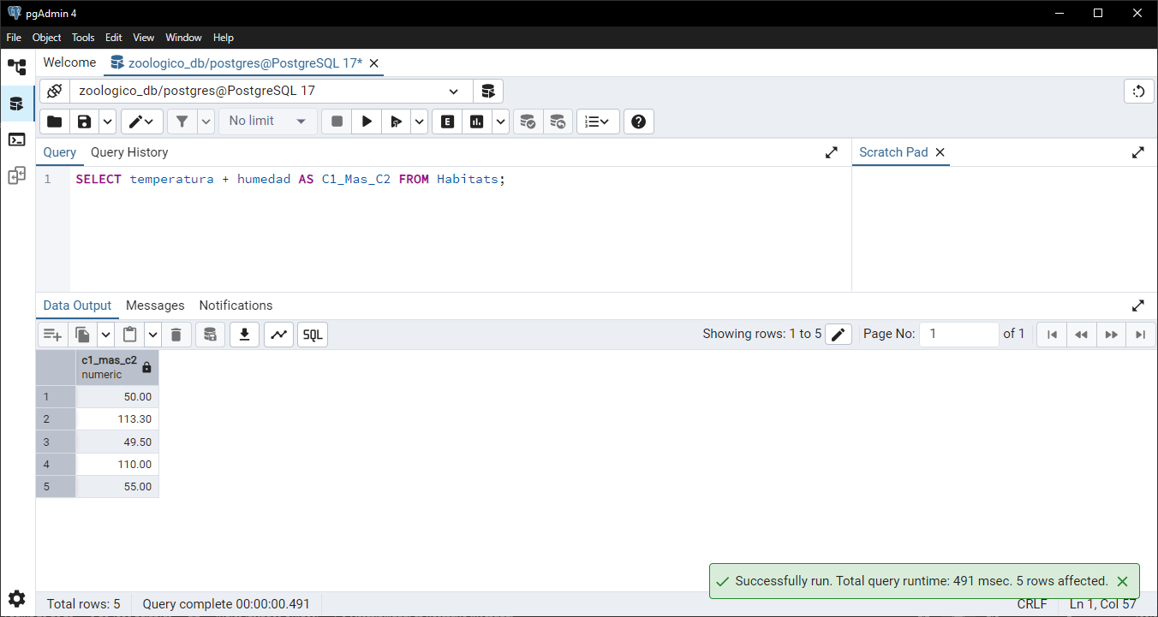
- Obtener la Resta de C1 y C2 en TABLA_X y al resultad ponerlo en un alias llamado C1_Menos_C2
Query:
SELECT cantidad_zonas - cantidad_especies AS C1_Menos_C2 FROM Zoologico;

SELECT temperatura - humedad AS C1_Menos_C2 FROM Habitats;
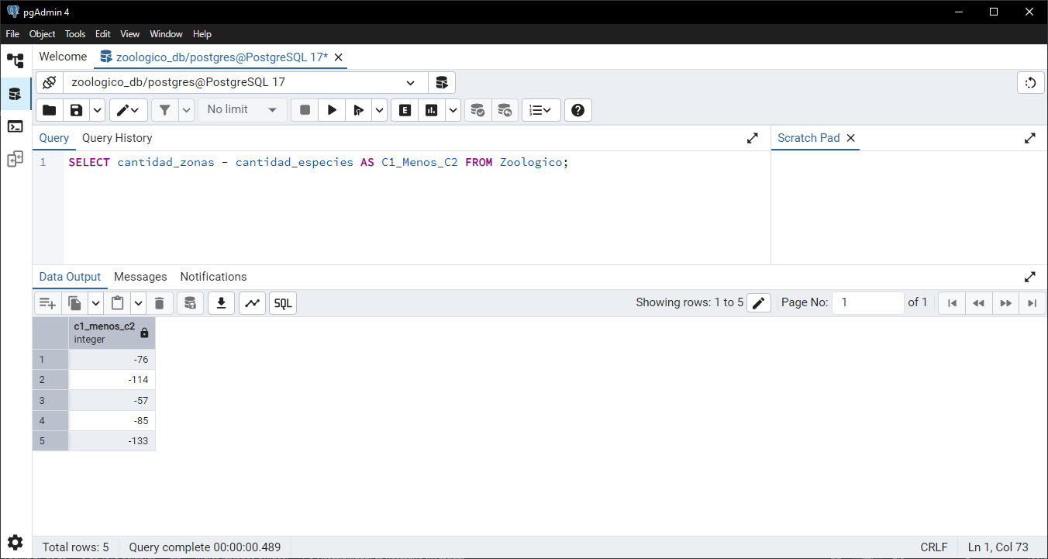
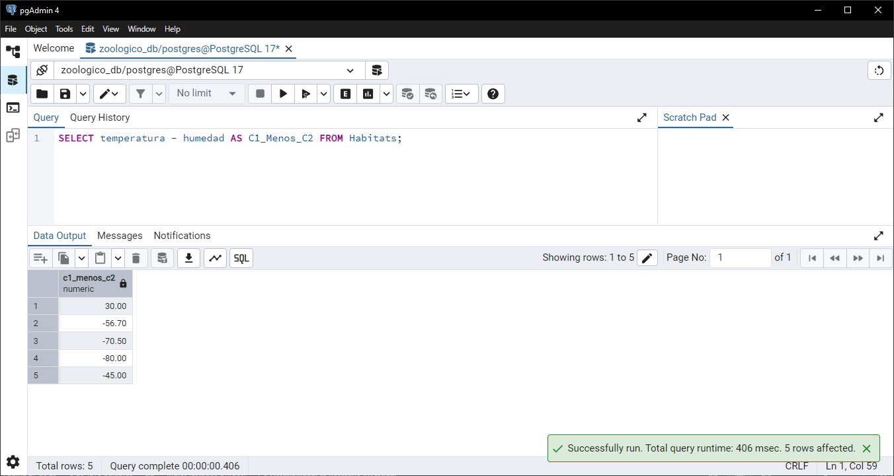
- Obtener la Suma de C1 y C2 en TABLA_X y al resultad ponerlo en un alias llamado C1_Por_C2
Query:
SELECT cantidad_zonas * cantidad_especies AS C1_Por_C2 FROM Zoologico;
SELECT temperatura * humedad AS C1_Por_C2 FROM Habitats;
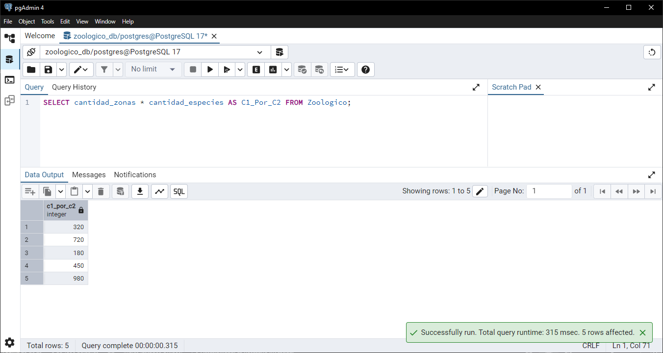
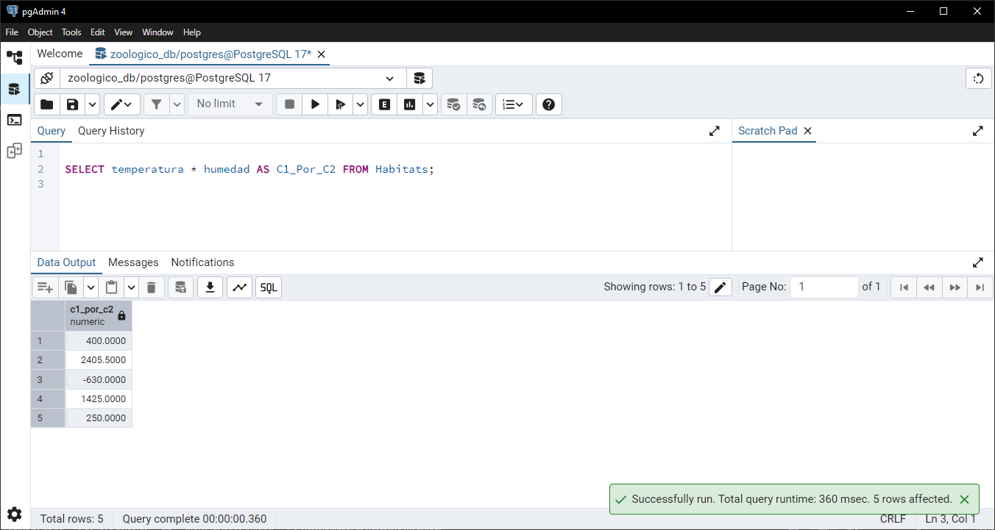
- Obtener la parte del email antes de la @ de C1 en TABLA_X y al resultad ponerlo en un alias llamado USUARIO_EMAIL
- Obtener la parte del email despues de la @ de C1 en TABLA_X y al resultad ponerlo en un alias llamado SERVIDOR_EMAIL
- En TABLA_X obtener la parte las dos partes del email antes y despues de la @ de C1, concatenar el usuario con la palabra pertenece a y concatenarlo con el servidor, y el resultad ponerlo en un alias llamado INFO_EMAIL, por ejemplo:
johncarlosarrietarrieta pertenece a gmail.com
- Obtener los registros de TABLA_X cuya columna C1 tenga valor igual a ABC
Query:
SELECT * FROM Zoologico WHERE nombre = 'ABC';
SELECT * FROM Habitats WHERE nombre = 'ABC';
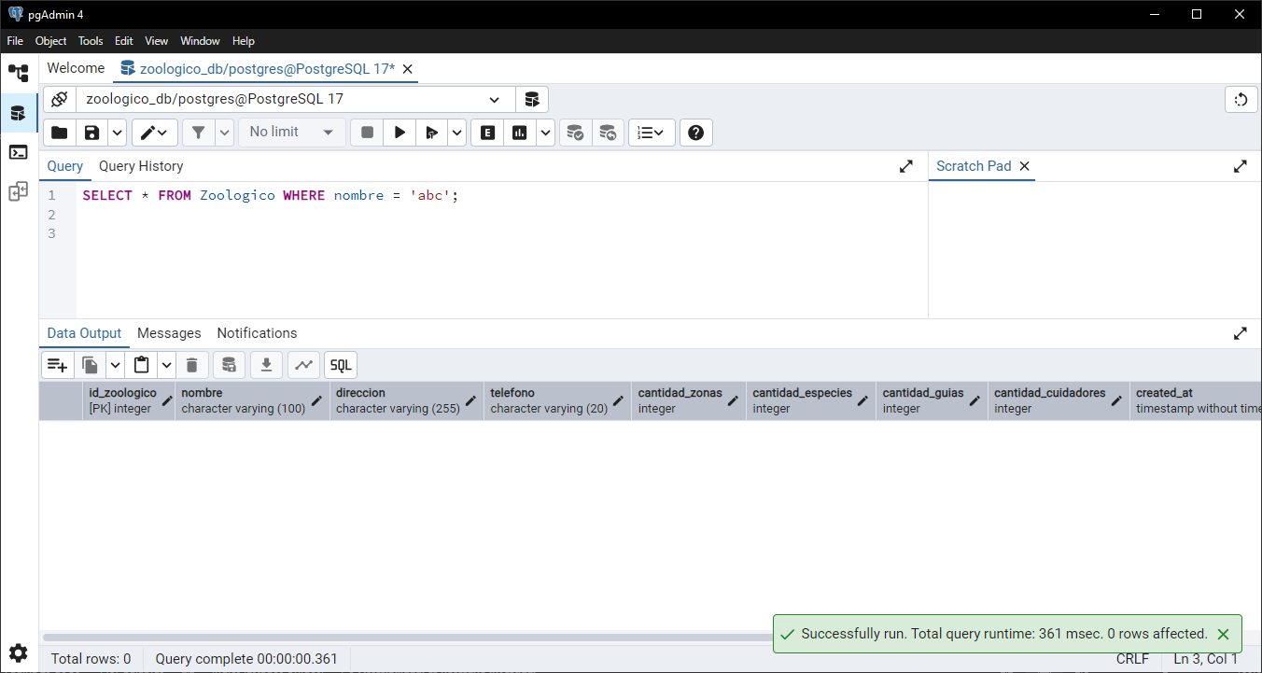
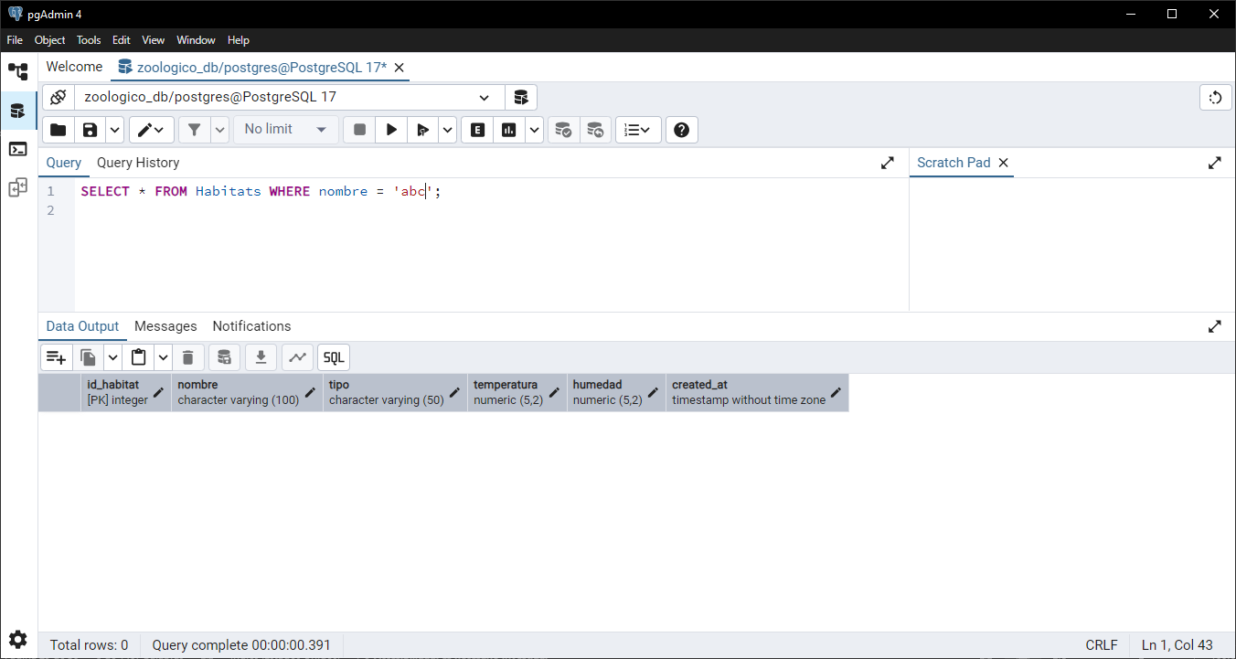
- Obtenerlos registros de TABLA_X cuyas C1 tenga valor menor a ABC
Query:
SELECT * FROM Zoologico WHERE nombre < 'ABC';
SELECT * FROM Habitats WHERE nombre < 'ABC';
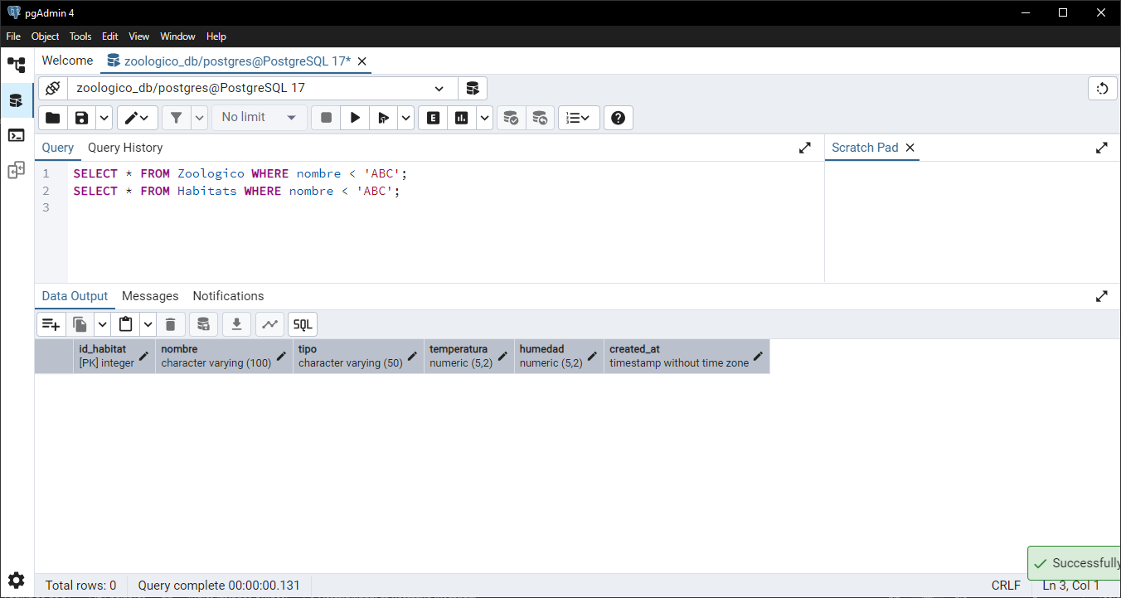
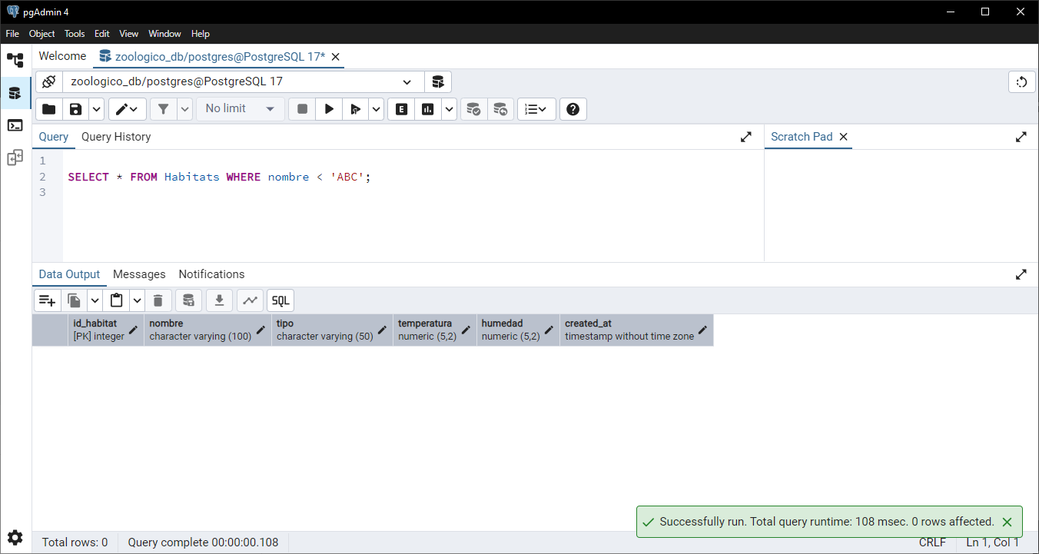
- Obtener registros de TABLA_X cuyas C1 tenga valor menor o igual ABC
Query:
SELECT * FROM Zoologico WHERE nombre <= 'ABC';
SELECT * FROM Habitats WHERE nombre <= 'ABC';
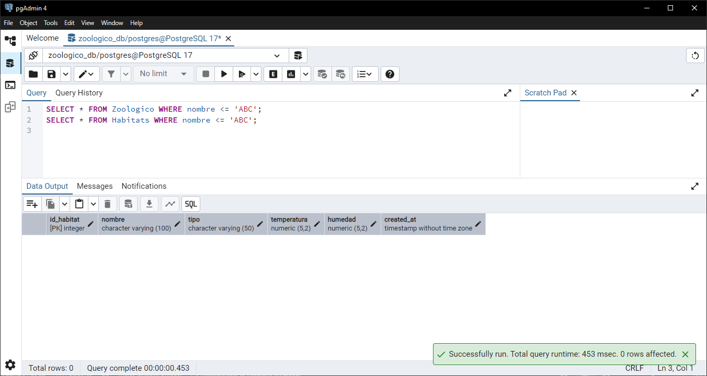
- Obtener los registros de TABLA_X cuyas C1 tenga valor mayor ABC
Query:
SELECT * FROM Zoologico WHERE nombre > 'ABC';
SELECT * FROM Habitats WHERE nombre > 'ABC';
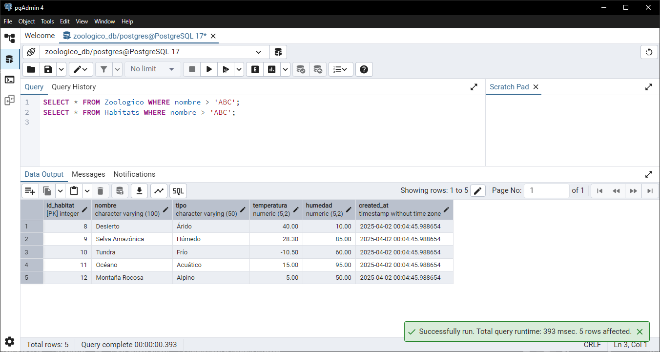
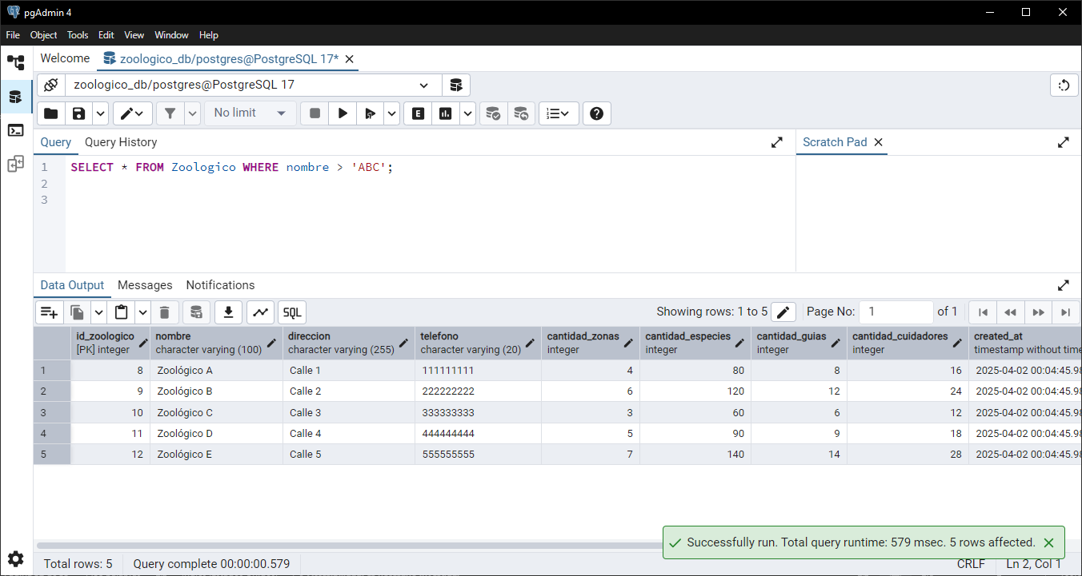
- Obtener los registros de TABLA_X cuyas C1 tenga valor mayor o igual ABC
Query:
SELECT * FROM Zoologico WHERE nombre >= 'ABC';
SELECT * FROM Habitats WHERE nombre >= 'ABC';
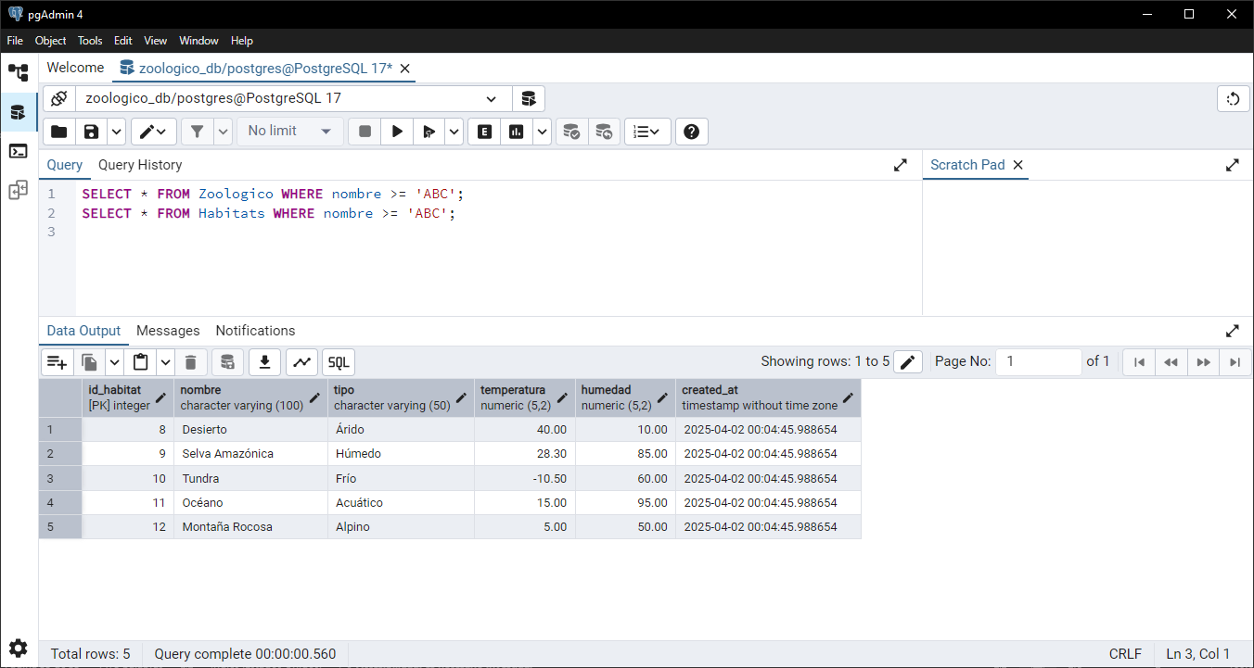
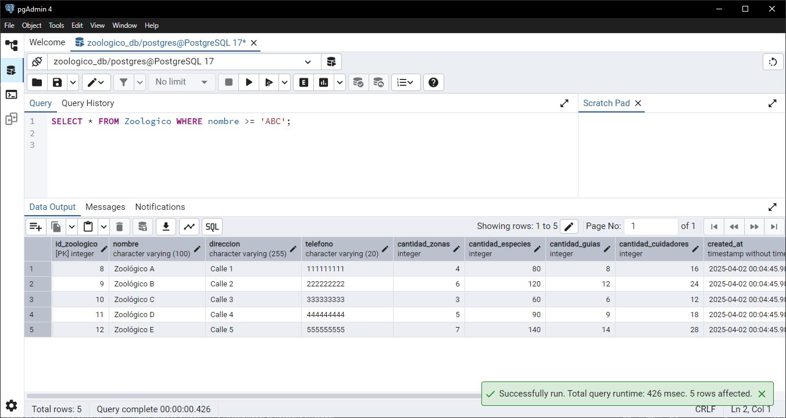
- Obtener los registros de TABLA_X cuyas C1 tenga valor diferente ABC
Query:
SELECT * FROM Zoologico WHERE nombre <> 'ABC';
SELECT * FROM Habitats WHERE nombre <> 'ABC';
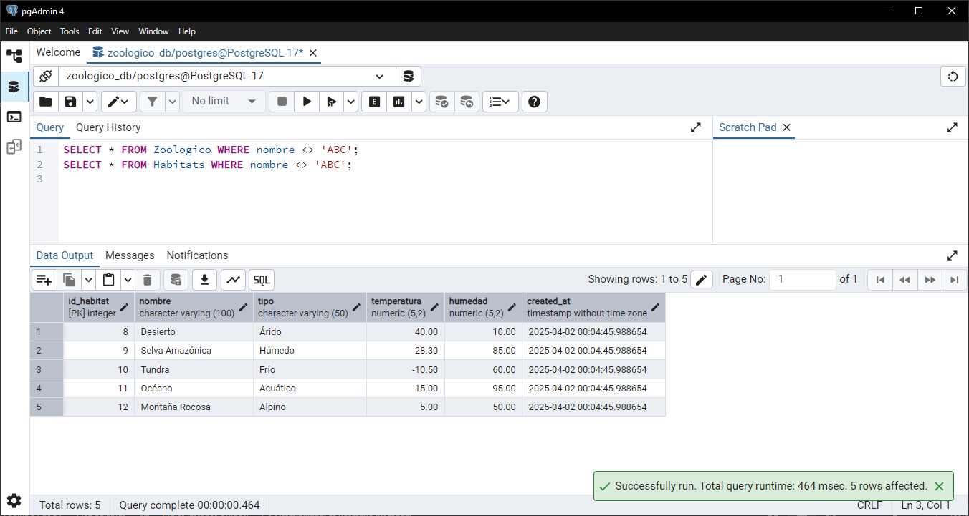
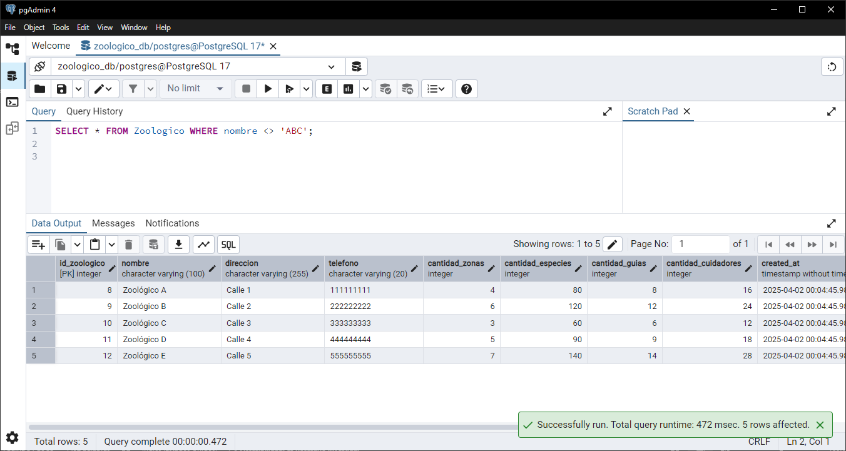
- Obtener los registros de TABLA_X cuyas C1 tenga es ABC
Query:
SELECT * FROM Zoologico WHERE nombre = 'ABC';
SELECT * FROM Habitats WHERE nombre = 'ABC';
es lo mismo q la 35
- Obtener los registros de TABLA_X cuyas C1 sea NULO
Query:
SELECT * FROM Zoologico WHERE nombre IS NULL;
SELECT * FROM Habitats WHERE nombre IS NULL;
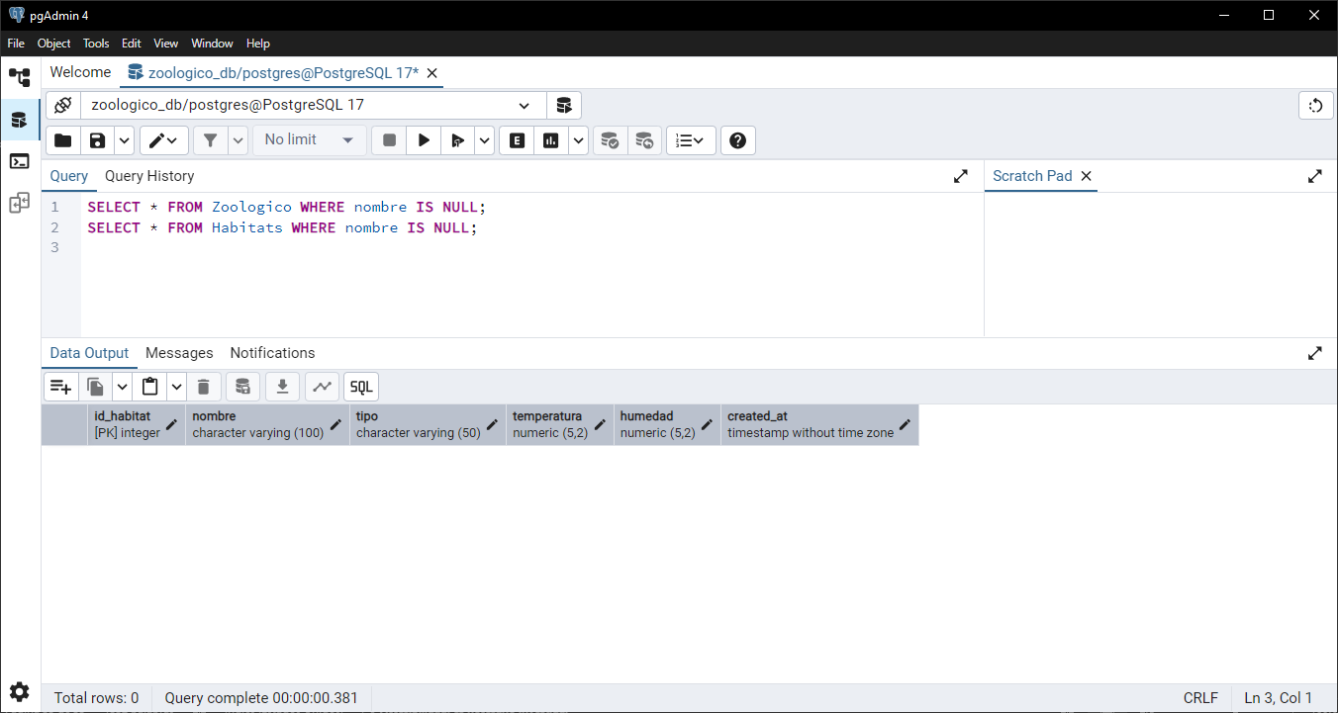
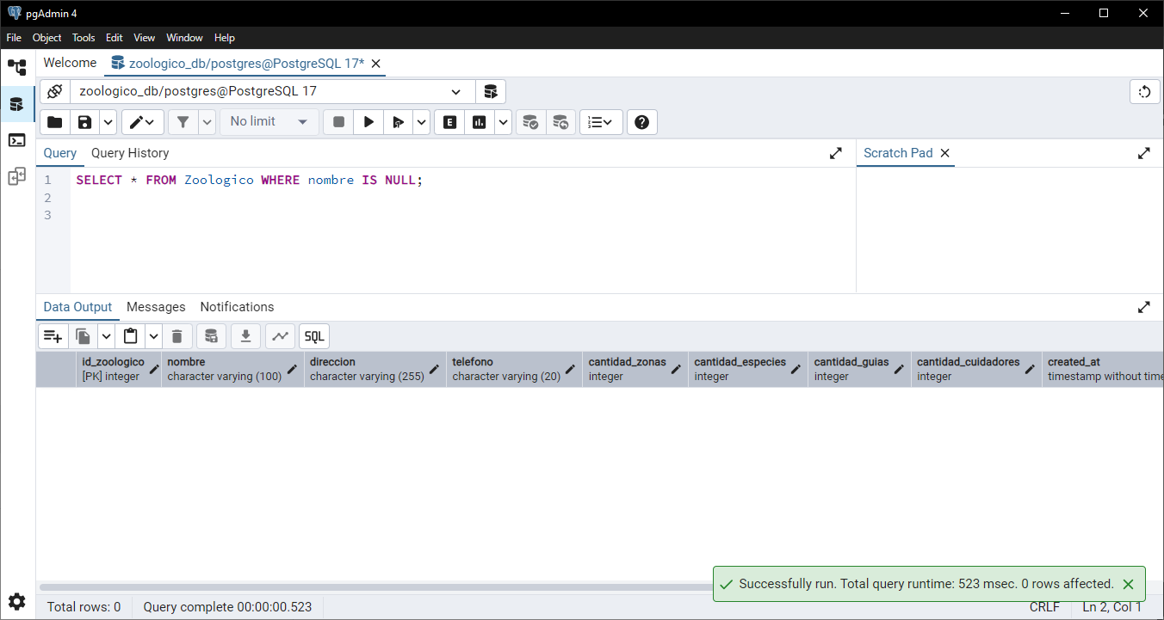
- Obtener los registros de TABLA_X cuyas C1 no sea NULO
Query:
SELECT * FROM Zoologico WHERE nombre IS NOT NULL;
SELECT * FROM Habitats WHERE nombre IS NOT NULL;
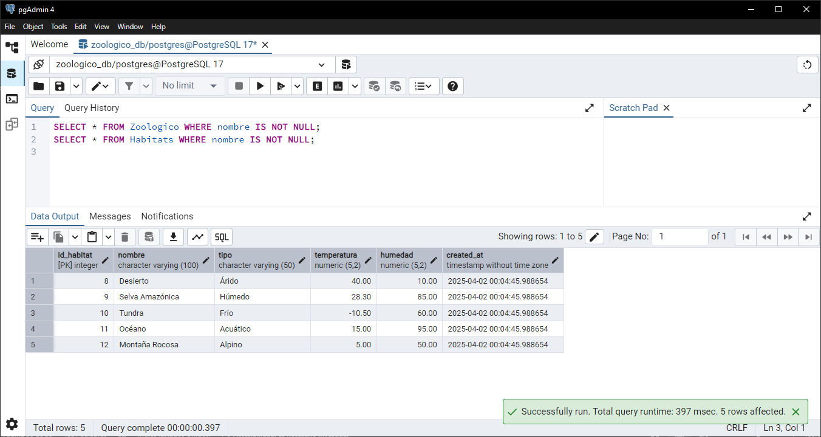
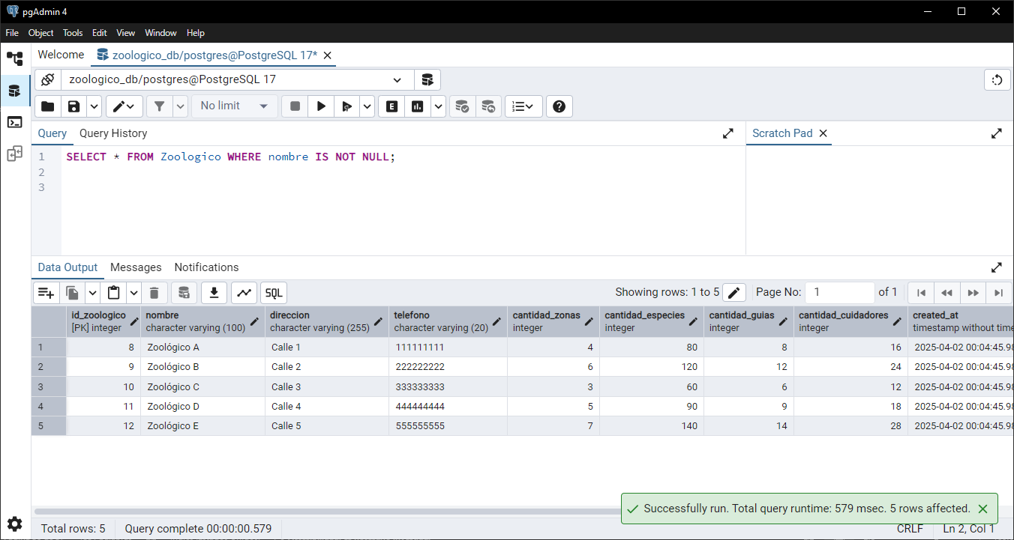
- Obtener los registros de TABLA_X cuya C1 contenga la palabra ABC
Query:
SELECT * FROM Zoologico WHERE nombre LIKE '%Parque%';
SELECT * FROM Habitats WHERE nombre LIKE '%Selva%';
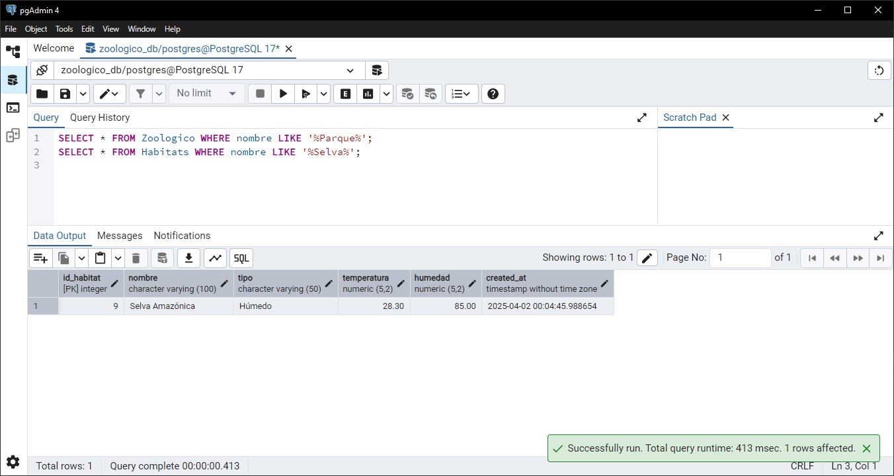
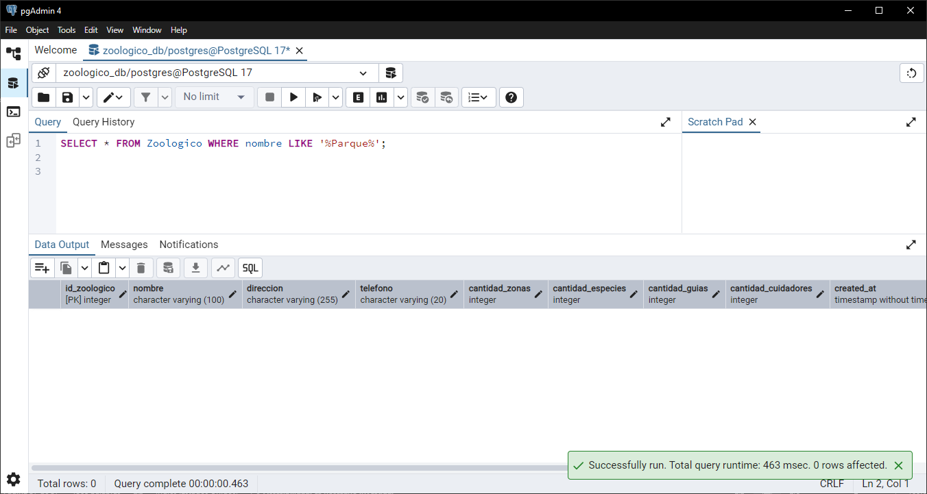
- Obtener los registros de TABLA_X cuya C1 inicie con la palabra XYZ
Query:
SELECT * FROM Zoologico WHERE nombre LIKE 'XYZ%';
SELECT * FROM Habitats WHERE nombre LIKE 'XYZ%';
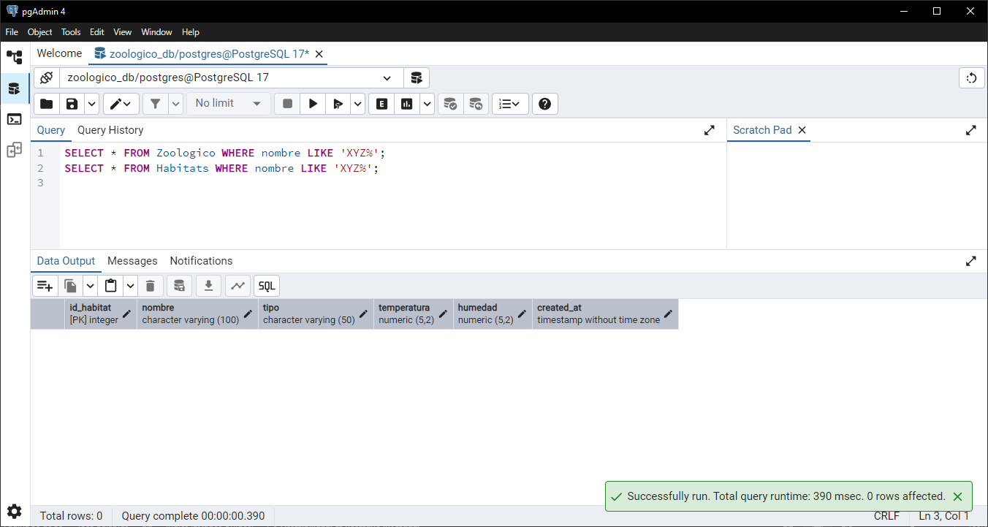
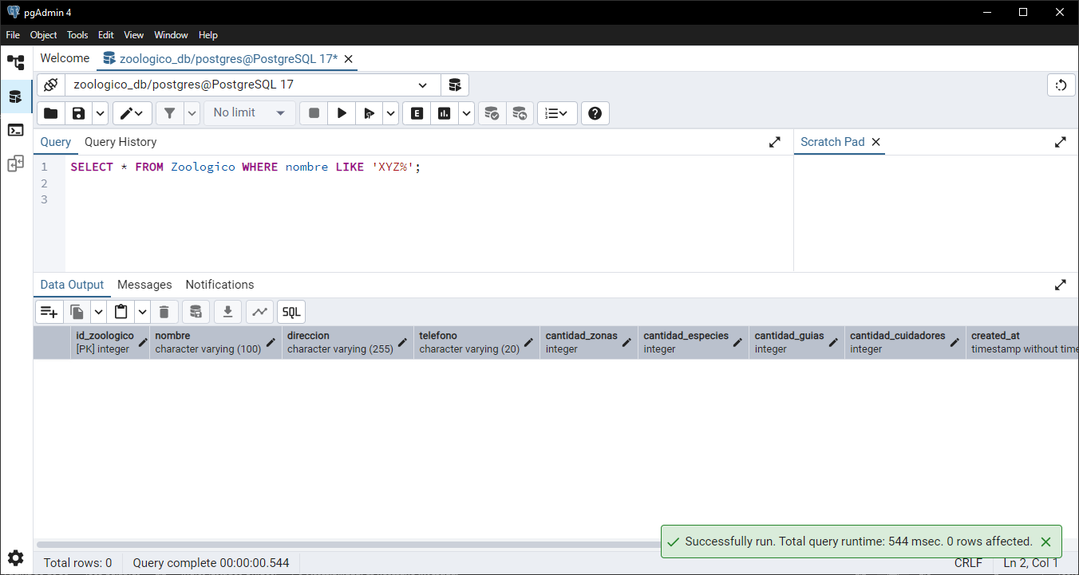
- Obtener los registros de TABLA_X cuya C1 termine con la palabra ABC
Query:
SELECT * FROM Zoologico WHERE nombre LIKE '%a%';
SELECT * FROM Habitats WHERE nombre LIKE '%o%';
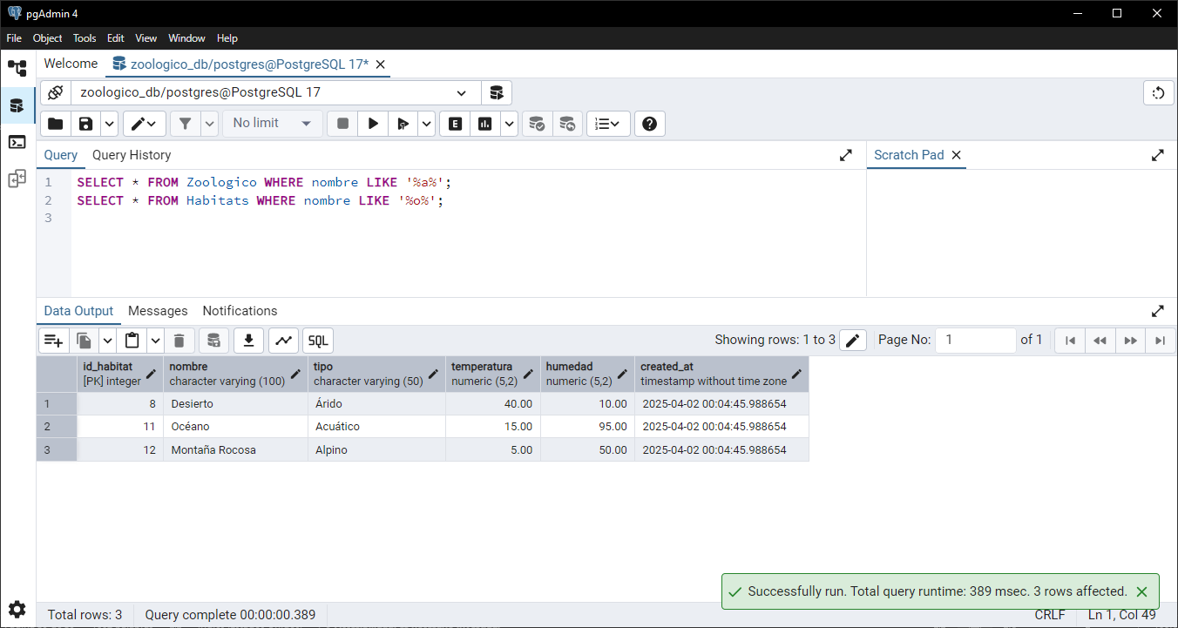
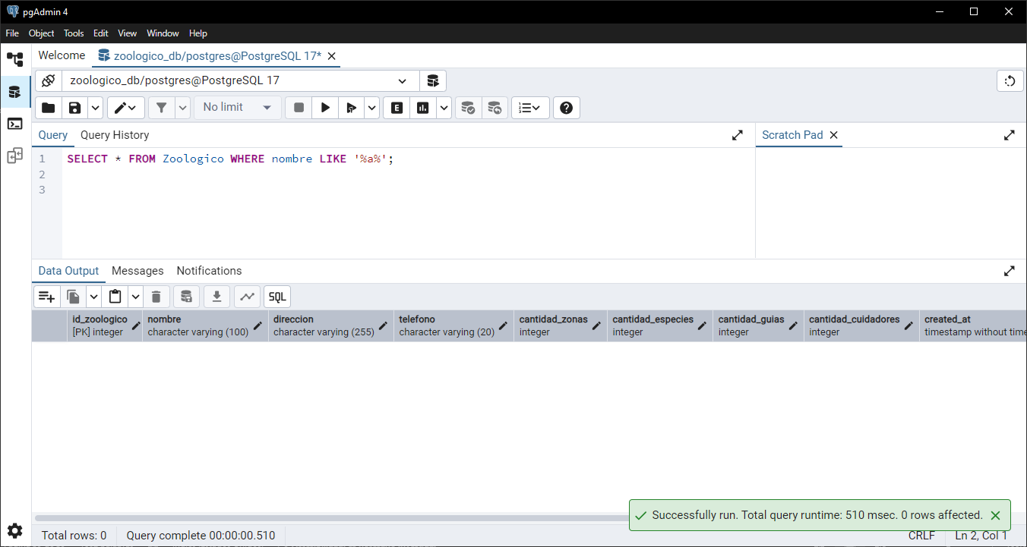
- Obtener los registros de TABLA_X cuya C1 tenga un valor entre ABC y XYZ
Query:
SELECT * FROM Zoologico WHERE nombre BETWEEN 'ABC' AND 'XYZ';
SELECT * FROM Habitats WHERE nombre BETWEEN 'ABC' AND 'XYZ';
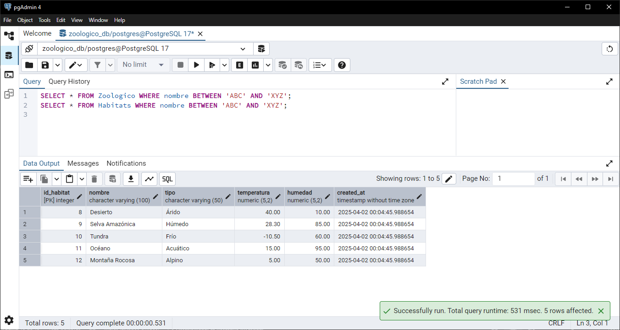
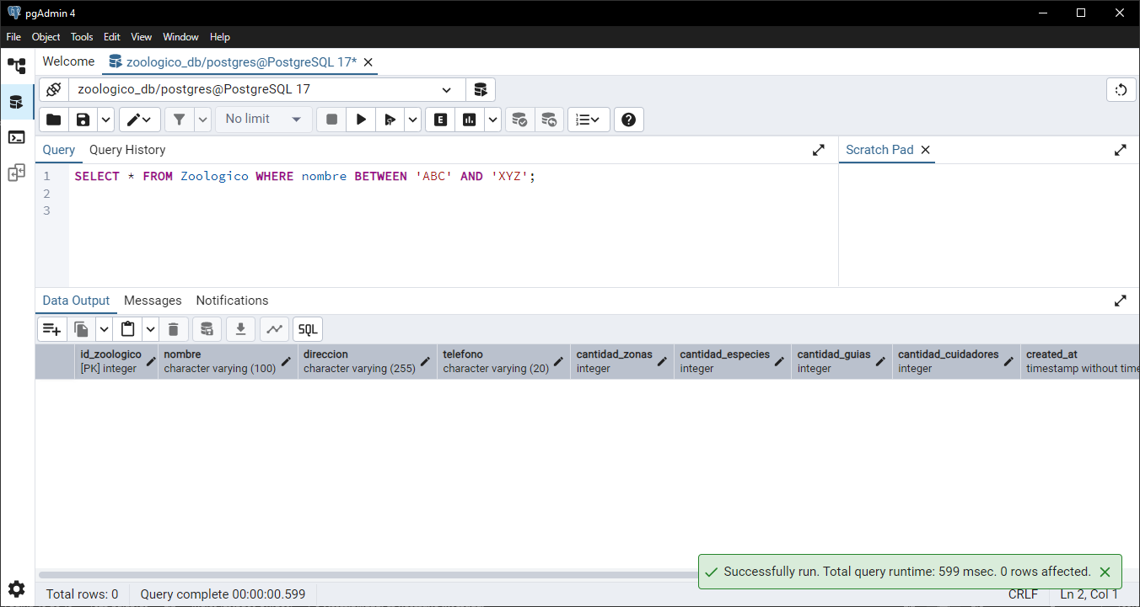
- Obtener los registros de TABLA_X cuyo C1 sea igual a ABC [Y] C2 sea igual a XYZ
Query:
SELECT * FROM Zoologico WHERE nombre = 'ABC' AND direccion = 'XYZ';
SELECT * FROM Habitats WHERE nombre = 'ABC' AND tipo = 'XYZ';
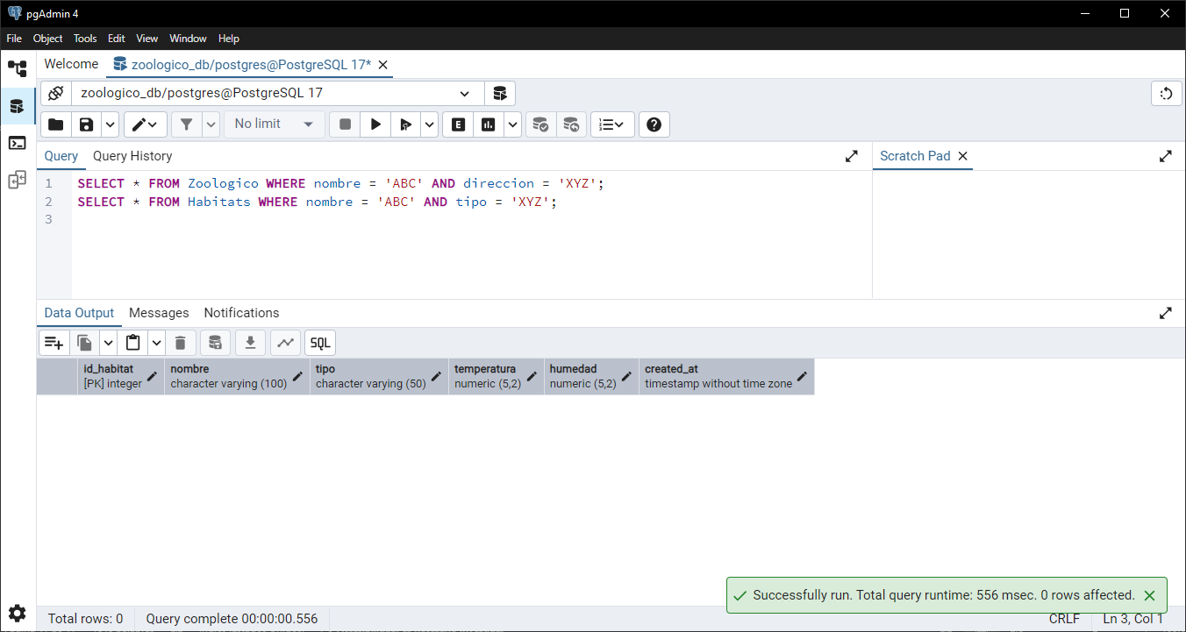
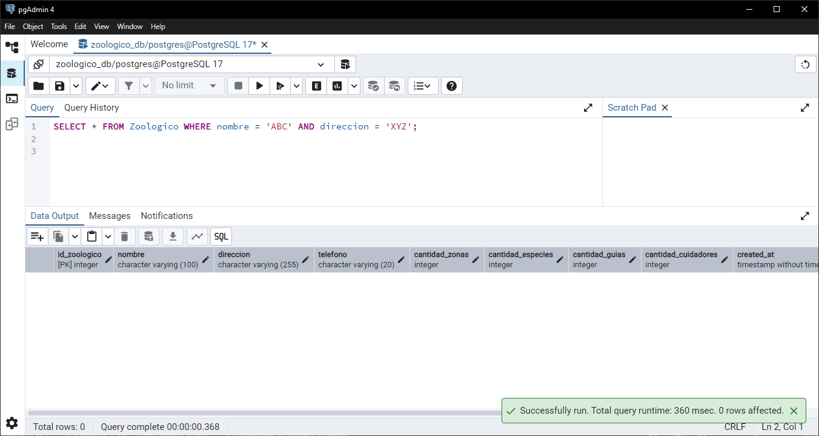
- Obtener los registros de TABLA_X cuyo C1 sea igual a ABC [O] C2 sea igual a XYZ
Query:
SELECT * FROM Zoologico WHERE nombre = 'ABC' OR direccion = 'XYZ';
SELECT * FROM Habitats WHERE nombre = 'ABC' OR tipo = 'XYZ';
